**ĐẠI HỌC QUỐC GIA TP. HỒ CHÍ MINH**

**TRƯỜNG ĐẠI HỌC CÔNG NGHỆ THÔNG TIN KHOA MẠNG MÁY TÍNH VÀ TRUYỀN THÔNG**

# VŨ HÀ ANH

**KHÓA LUẬN TỐT NGHIỆP**

**XÂY DỰNG ỨNG DỤNG PHÁT HIỆN LỬA DỰA TRÊN MÔ HÌNH HỌC SÂU TRÊN THIẾT BỊ JETSON NANO**

**FIRE DETECTION APPLICATION BASED ON DEEP LEARNING FOR JETSON NANO**

# KỸ SƯ NGÀNH MẠNG MÁY TÍNH VÀ TRUYỀN THÔNG

**ĐẠI HỌC QUỐC GIA TP. HỒ CHÍ MINH**

**TRƯỜNG ĐẠI HỌC CÔNG NGHỆ THÔNG TIN KHOA MẠNG MÁY TÍNH VÀ TRUYỀN THÔNG**

**Vũ Hà Anh - 17520258**

**KHÓA LUẬN TỐT NGHIỆP**

**XÂY DỰNG ỨNG DỤNG PHÁT HIỆN LỬA DỰA TRÊN MÔ HÌNH HỌC SÂU TRÊN THIẾT BỊ JETSON NANO**

**FIRE DETECTION APPLICATION BASED ON DEEP LEARNING ON JETSON NANO**

# KỸ SƯ NGÀNH MẠNG MÁY TÍNH VÀ TRUYỀN THÔNG

**GIẢNG VIÊN HƯỚNG DẪN TS. LÊ KIM HÙNG**

THÔNG TIN HỘI ĐỒNG CHẤM KHÓA LUẬN TỐT NGHIỆP

Hội đồng chấm khóa luận tốt nghiệp, thành lập theo Quyết định số …………………… ngày ………………….. của Hiệu trưởng Trường Đại học Công nghệ Thông tin.

|  |  |
| --- | --- |
| ĐẠI HỌC QUỐC GIA TP. HỒ CHÍ MINH  **TRƯỜNG ĐẠI HỌC CÔNG NGHỆ THÔNG TIN** | **CỘNG HÒA XÃ HỘI CHỦ NGHĨA VIỆT NAM**  **Độc Lập - Tự Do - Hạnh Phúc** |
|  | *TP. HCM, ngày … tháng … năm 2021* |

# NHẬN XÉT KHÓA LUẬN TỐT NGHIỆP

**(CỦA CÁN BỘ HƯỚNG DẪN)**

|  |  |  |  |
| --- | --- | --- | --- |
| **Tên khóa luận:** |  |  | |
| **XÂY DỰNG ỨNG DỤNG PHÁT HIỆN LỬA DỰA TRÊN MÔ HÌNH HỌC SÂU TRÊN JETSON NANO**  **FIRE DETECTION APPLICATION BASED ON DEEP LEARNING FOR JETSON NANO** | | | |
| **Nhóm SV thực hiện:** |  | **Cán bộ hướng dẫn:** | |
| Vũ Hà Anh | 17520258 | TS. Lê Kim Hùng | |
|  |  |  |
| **Đánh giá Khóa luận**   1. Về cuốn báo cáo:   Số trang Số chương  Số bảng số liệu Số hình vẽ  Số tài liệu tham khảo Sản phẩm  Một số nhận xét về hình thức cuốn báo cáo:   1. Về nội dung nghiên cứu: 2. Về chương trình ứng dụng: | | | |

4. Về thái độ làm việc của sinh viên:

**Đánh giá chung:** Khóa luận đạt/không đạt yêu cầu của một khóa luận tốt nghiệp kỹ sư/ cử nhân, xếp loại Giỏi/ Khá/ Trung bình.

**Điểm từng sinh viên:**

Vũ Hà Anh **/10**

## Người nhận xét

|  |  |
| --- | --- |
| ĐẠI HỌC QUỐC GIA TP. HỒ CHÍ MINH  **TRƯỜNG ĐẠI HỌC CÔNG NGHỆ THÔNG TIN** | **CỘNG HÒA XÃ HỘI CHỦ NGHĨA VIỆT NAM**  **Độc Lập - Tự Do - Hạnh Phúc** |
|  | *TP. HCM, ngày … tháng … năm 2021* |

# NHẬN XÉT KHÓA LUẬN TỐT NGHIỆP

**(CỦA CÁN BỘ PHẢN BIỆN)**

|  |  |  |  |
| --- | --- | --- | --- |
| **Tên khóa luận:** |  |  | |
| **XÂY DỰNG ỨNG DỤNG PHÁT HIỆN LỬA DỰA TRÊN MÔ HÌNH HỌC SÂU TRÊN JETSON NANO**  **FIRE DETECTION APPLICATION BASED ON DEEP LEARNING FOR JETSON NANO** | | | |
| **Nhóm SV thực hiện:** |  | **Cán bộ hướng dẫn:** | |
| Vũ Hà Anh | 17520258 | TS. Lê Kim Hùng | |
|  |  |  |
| **Đánh giá Khóa luận**   1. Về cuốn báo cáo:   Số trang Số chương  Số bảng số liệu Số hình vẽ  Số tài liệu tham khảo Sản phẩm  Một số nhận xét về hình thức cuốn báo cáo:   1. Về nội dung nghiên cứu: 2. Về chương trình ứng dụng: | | | |

4. Về thái độ làm việc của sinh viên:

**Đánh giá chung:** Khóa luận đạt/không đạt yêu cầu của một khóa luận tốt nghiệp kỹ sư/ cử nhân, xếp loại Giỏi/ Khá/ Trung bình.

**Điểm từng sinh viên:**

Vũ Hà Anh **/10**

## Người nhận xét

# Lời Cảm Ơn

Lời đầu tiên, tôi xin trân trọng cảm ơn quý thầy, cô đang công tác và giảng dạy tại khoa Mạng máy tính và Truyền thông, cũng như toàn thể thầy, cô khác công tác tại trường Đại học Công nghệ Thông tin – ĐHQG HCM đã truyền đạt những kiến thức, bài học, kinh nghiệm quý báu cho tôi trong suốt quãng thời gian bốn năm vừa qua. Và đã sắp xếp thời gian, chương trình hợp lý để tôi có cơ hội hoàn thành khóa luận tốt nghiệp tốt nhất. Tôi xin kính chúc khoa Mạng máy tính và Truyền thông nói riêng và trường Đại học Công nghệ Thông tin nói chung luôn thành công rực rỡ trên con đường giảng dạy đào tạo nhân tài, sẽ mãi là niềm tin vững chắc cho các thế hệ sinh viên trên con đường giáo dục.

Đặc biệt, tôi xin gửi lời cảm ơn chân thành nhất đến giảng viên, TS. Lê Kim Hùng. Nhờ những kinh nghiệm, bài học quý báu được chia sẻ từ thầy, thầy đã luôn quan tâm và giúp đỡ tôi giải quyết những vấn đề phát sinh, khó khăn trong quá trình thực hiện. Nhờ có thầy, tôi đã có cơ hội hoàn thành tốt khóa luận tốt nghiệp này.

Tiếp theo, tôi xin cảm ơn về phía gia đình đã luôn luôn tin tưởng, động viên tôi trong suốt quá trình học tập tại trường Đại học Công nghệ Thông tin – ĐHQG HCM, giúp tôi có thêm nguồn năng lượng để đi đến được như ngày hôm nay.

Cuối cùng, nhóm tôi xin gửi lời cảm ơn đến các anh, chị và các bạn sinh viên tại trường Đại học Công nghệ Thông tin – ĐHQG HCM đã luôn nhiệt tình hỗ trợ, chia sẻ ý kiến và góp ý cho tôi trong quãng thời gian thực hiện khóa luận.

|  |  |
| --- | --- |
| **ĐẠI HỌC QUỐC GIA TP. HỒ CHÍ MINH**  **TRƯỜNG ĐẠI HỌC**  **CÔNG NGHỆ THÔNG TIN** | **CỘNG HÒA XÃ HỘI CHỦ NGHĨA VIỆT NAM**  **Độc Lập - Tự Do - Hạnh Phúc** |
|  |  |

# ĐỀ CƯƠNG CHI TIẾT

|  |
| --- |
| **TÊN ĐỀ TÀI:**   * **Tiếng Việt: Xây dựng ứng dụng phát hiện lửa dựa trên mô hình học sâu trên thiết bị Jetson Nano** * **Tiếng Anh: Fire detection application based on deep learning for Jetson Nano** |
| **Cán bộ hướng dẫn: TS. Lê Kim Hùng** |
| **Thời gian thực hiện:** Từ ngày: 01/03/2021 đến ngày: 03/07/2021 |
| **Sinh viên thực hiện:**  **Vũ Hà Anh – 17520258 - 0366765835** |
| **Nội dung đề tài:**   * Đề tài thực hiện xây dựng úng dụng nhận dạng và phát hiện lửa, giải quyết phương pháp bằng thuật toán học sâu. Ứng dụng được xây dựng dựa trên mô hình được huấn luyện từ tập dữ liệu phổ biến được cung cấp từ nhiều nguồn tin cậy. Khi camera hoạt động, sẽ nhận diện được các ngọn lửa đang cháy. * Trong đề tài này, nhóm tôi sẽ phân tích và đánh giá các mô hình nhận diện lửa đang phổ biến hiện nay. Từ đó, lựa chọn mô hình có hiệu suất cao và đáng tin cậy để tối ưu hóa và thực hiện trên thiết bị nhúng. * Đối tượng nghiên cứu: Mô hình Deep Learning, thiết bị nhúng Jetson Nano và camera * Kết quả mong muốn đạt được: Giải quyết được bài toán nhận diện lửa trên các máy tính có cấu hình thấp. Tối ưu hóa mô hình một cách hoàn thiện nhất để tiết kiệm tài nguyên máy tính. Mô hình có khả năng phát hiện lửa trong thời gian thực. |
| **Kế hoạch thực hiện:**   1. **Giai đoạn 1 (03/2021 - 04/2021):** Chuẩn bị dữ liệu đầu vào, nghiên cứu các model phổ biến cho bài toán Object Detection, từ đó tìm ra model tối ưu nhất để triển khai. Giai đoạn này chủ yếu triển khai trên Laptop. 2. **Giai đoạn 2 (04/2021 – 05/2021):** Tối ưu hóa model bằng các định dạng .tflite, TensorRT, sử dụng giải pháp Deepstream để chạy trong thời gian thực. Thực thi Model trên thiết bị Jetson Nano. 3. **Giai đoạn 3 (05/2021 – 06/2021):** Triển khai hệ thống phát hiện lửa lên Web Server bằng thư viện Flask của python. Tổng hợp tài liệu để chuẩn bị báo cáo khóa luận. 4. **Giai đoạn 4 (07/2021):** Viết báo cáo, chuẩn bị báo cáo khóa luận tốt nghiệp trước hội đồng. |

|  |  |
| --- | --- |
| **Xác nhận của CBHD**  (Ký tên và ghi rõ họ tên) | **TP. HCM, ngày 05 tháng 04 năm 2021**  **Sinh viên**  (Ký tên và ghi rõ họ tên) |

## MỤC LỤC

TÓM TẮT ĐỀ TÀI 1

CHƯƠNG 1: MỞ ĐẦU 2

1.1 Đặt vấn đề 2

1.2 Mục tiêu của đề tài 3

1.3 Đối tượng nghiên cứu và kết quả mong muốn 3

1.4 Các đề tài liên quan đến nghiến cứu 3

CHƯƠNG 2: CƠ SỞ LÝ THUYẾT 5

2.1 Các khái niệm về thị giác máy tính và máy học 5

2.1.1 Bài toán phát hiện vật thể (Object Detection) 5

2.1.1.1 Giới thiệu về thị giác máy tính 5

2.1.1.2 Định nghĩa Object Detection 6

2.1.2 Khái niệm về Deep Learning và Machine Learning 8

2.1.2.1 Machine Learning (Máy học) 8

2.1.2.2 Deep Learning ( Học sâu ) 10

2.2 Các thuật ngữ cơ bản 12

2.3 Mô hình Yolo 13

2.3.1 Giới thiệu về mạng Yolo ( Yolo Network ) 13

2.3.2 Lịch sử phát triển của Yolo 14

2.3.3 Các đánh giá về Yolo 15

2.3.4 Kiến trúc mạng Yolo 15

2.3.5 Nguyên lý hoạt động Yolo 17

2.3.5.1 Hàm tính IOU 20

2.3.5.2 Hàm tính Loss Function 22

2.2.5.2a Classifycation Loss 22

2.3.5.2b Localization Loss 22

2.3.5.2c Total Loss 24

2.4 Tensorflow – TensorRT 24

2.4.1 Giới thiệu về Tensorflow 24

2.4.2 TensorRT 25

2.4.2.1 Định nghĩa TensorRT 25

2.4.2.2 Chu trình chuyển đổi sang TensorRT 26

2.5 Thiết bị Jetson Nano 27

2.5.1 Giới thiệu chung 27

2.5.2 Cấu hình chi tiết 28

2.6 Giao thức MQTT ( Message Queuing Teltôietry) 29

2.6.1 Khái niệm về MQTT 29

2.6.2 Tính năng và đặc điểm nổi bật 30

2.6.3 Mô hình hoạt động của MQTT 30

2.6.3.1 Thành phần và cơ chế hoạt động 30

2.6.3.2 Kiến trúc MQTT 32

2.7 Điện toán biên (Edge Computing) 33

2.7.1 Giới thiệu về Edge Computing 33

2.7.2 Nguyên lý hoạt động 34

2.8 Thingsboard 35

2.8.1 Giới thiệu về Thingsboard 35

CHƯƠNG 3: MÔ HÌNH ỨNG DỤNG 35

3.1 Mô tả mô hình 36

3.1.1 Cách thành phần chính 36

3.1.2 Nguyên lý hoạt động 37

3.2 Cài đặt các thư viện và môi trường cần thiết 38

3.2.1 Cài đặt các thư viện tiên quyết 38

3.2.2 Darknet 39

3.3 Chuẩn bị và gán nhãn dữ liệu đầu vào 41

3.3.1 Gán nhãn dữ liệu 42

3.4 Cấu hình và huấn luyện mô hình 44

3.4.1 Nguyên lý hoạt động của quá trình huấn luyện mô hình 44

3.4.2 Cấu hình mô hình huấn luyện 45

3.4.3 Kiểm thử mô hình 51

3.5 Thiết lập cho Jetson Nano 52

3.5.1 Cài đặt hệ điều hành 52

3.6 Tối ưu hóa mô hình 54

3.6.1 Các bước thực hiện tối ưu hóa mô hình 54

3.7 Cài đặt Dashboard dựa trên nền tảng Thingsboard 56

CHƯƠNG 4: TRIỂN KHAI THỰC NGHIỆM VÀ KẾT QUẢ ĐÁNH GIÁ 58

4.1 Sơ đồ triển khai ứng dụng trên thiết bị 58

4.2 Thiết lập Streaming Server 59

4.3 Thiết lập trên Thingsboard 60

4.4 Thiết lập Rule chain ( điều kiện để phát cảnh báo ) 64

4.5 Chạy thực nghiệm ứng dụng 65

4.6 Đánh giá kết quả thực nghiệm 67

CHƯƠNG 5: TỔNG KẾT VÀ HƯỚNG PHÁT TRIỂN 69

5.1 Kết quả đạt được 69

5.2 Hướng phát triển 69

TÀI LIỆU THAM KHẢO 71

Danh mục hình ảnh

Hình 1 Sơ đồ tác vụ thị giác máy tính 7

Hình 2 Luồng hoạt động của Machine Learning 8

Hình 3 Biểu diễn Deep Learning 11

Hình 4 Biểu đồ đánh giá các mô hình phổ biến 15

Hình 5 Kiến trúc mạng Yolo 16

Hình 6 Cấu trúc mạng Yolo dưới dạng Text 17

Hình 7 Biểu diễn mô hình hoạt dộng của Yolo 18

Hình 8 Mô phỏng các tham số của đầu ra và đầu vào 20

Hình 9 Công thức tính IoU 21

Hình 10 Định vị các tham số Localization Loss 23

Hình 11 Quá trình hình thành sản phẩm dựa trên TensorRT 27

Hình 12 Thiết bị Jetson Nano 28

Hình 13: Hoạt động của giao thức MQTT 31

Hình 14 Kiến Trúc MQTT 32

Hình 15: Sơ đồ hoạt động Edge Computing 34

Hình 16 Mô hình ứng dụng triển khai 36

Hình 17 Danh sách các thư viện cần cài đặt 39

Hình 18: Nội dung của file Makefile 40

Hình 19: Cấu trúc của các thư mục trong bộ công cụ Darknet 41

Hình 20: Dữ liệu huấn luyện đầu vào 42

Hình 21: Định dạng .xml của file gán nhãn 43

Hình 22 Định dạng .txt của file gán nhãn 43

Hình 23 Phần mềm gán nhãn hình ảnh 44

Hình 24 Liên kết đường dẫn các hình ảnh dữ liệu đầu vào 46

Hình 25 Nội dung file Yolo.names 47

Hình 26 Nội dung file Yolo.data 47

Hình 27 Nội dung file cấu hình mô hình huấn luyện 48

Hình 28 Kết quả thu được sau khi huấn luyện mô hình 50

Hình 29 Biểu đồ thể hiện kết quả huấn luyện 50

Hình 30 Kết quả kiểm thử mô hình bằng Camera 51

Hình 31 Kết quả kiểm thử mô hình trên tập Test Set 51

Hình 32 Xác định vị trí đĩa cài đặt Jetpack 52

Hình 33 Chọn thiết bị boot ổ đĩa 53

Hình 34 Boot ổ đĩa vào thẻ nhớ 53

Hình 35 Hệ điều hành Jetpack 54

Hình 36 File .onnx 56

Hình 37 File .trt 56

Hình 38 Trang chủ Thingsboard 57

Hình 39 Mô hình triển khai thực nghiệm 58

Hình 40 Hình ảnh Streaming Server 60

Hình 41 Khởi tạo thiết bị trên Thingsboard 61

Hình 42 Khởi tạo thiết bị trên Thingsboard 2 62

Hình 43 Lấy mã Token trên Thingsboard 63

Hình 44 Dashboard quản lý ứng dụng phát hiện lửa 64

Hình 45 Rule Chain 64

Hình 46 Thiết lập điều kiện Rule chain 65

Hình 47 Khởi động hệ thống 66

Hình 48 Dashboard hoàn thiện 66

Hình 49 Email được gửi về 67

Danh mục bảng

Bảng 2 Diễn giải các tham số trong file cấu hình 49

Bảng 3 Các thông số thu được trên Laptop 67

Bảng 4 Các thông số thu được trên Jetson Nano 68

Bảng diễn giải thuật ngữ viết tắt

|  |  |  |
| --- | --- | --- |
| **TỪ** | **NỘI DUNG** | **DIỄN GIẢI** |
| **AI** | Artificial Intelligence | Trí tuệ nhân tạo |
| **FPS** | Frames per second | Tốc độ khung hình (Số khung hình hiển thị trong một giây) |
| **MQTT** | Message Queueing Teltôietry Transport | Giao thức truyền thông điệp qua mạng |
| **Yolo** | You only look once | Mô hình nhận dạng vật thể |

Bảng 1 Diễn giải thuật ngữ

# TÓM TẮT ĐỀ TÀI

Tại đề tài này, nhóm tập trung vào các vấn đề chính như sau: xây dựng mô hình phát hiện đám cháy áp dụng công nghệ học sâu, phát hiện vật thể trong thời gian thực qua Camera, đánh giá hiệu năng giữa các mô hình nhận diện vật thể và triển khai ứng dụng lên trên bảng quản lý trên Web Server. Các mô hình được sử dụng để phát hiện lửa trong đề tài này bao gồm: các phiên bản của Yolo (Yolov3, Yolov4, Yolov5) và các bản tiny (bản rút gọn) của các mô hình trên.Tuy nhiên, các mô hình này chỉ thích hợp chạy trên các thiết bị có cấu hình cao với CPU và GPU mạnh, để đưa vào chạy trên các thiết bị cấu hình thấp ta cần phải qua các bước tối ưu, cấu hình và thiết lập khác nhau, các phương pháp sẽ được trình bày sau trong bản báo cáo này.

Thiết bị Jetson Nano phiên bản 2gb được sử dụng để xây dựng các mô hình trong đề tài. Với bộ nhớ RAM chỉ có 2GB nên thiết bị luôn xảy ra tình trạng thiếu bộ nhớ trong quá trình phát hiện lửa. Để đảm bảo quá trình này được diễn ra thông suốt, em đã sử dụng một số cấu trúc rút gọn của các mô hình tuy nhiên vẫn đảm bảo độ chính xác ở trong mức ổn định khi đào tạo đưa dữ liệu vào. Đồng thời, việc chuẩn bị và gán nhãn dữ liệu huấn luyện cũng phải được đảm bảo cẩn thận, nhằm tránh các trường hợp mô hình nhận diện sai các vật thể. Ví dụ như khi thực thi mô hình phát hiện lửa, ánh đèn của bóng đèn điện thường bị nhận diện nhầm, cho nên việc lựa chọn hình ảnh cần lựa chọn kỹ càng, tránh đi những hình ảnh khiến mô hình bị hiểu nhầm trong khi tìm kiếm vật thể.

Sau khi thực hiện xây dựng những mô hình được nói trên, kết luận được đưa ra là giải pháp sử dụng nền tảng TensorRT trên thiết bị Jetson Nano là phương án thích hợp nhất trong việc phát triển ứng dụng phát hiện lửa trên thiết bị Jetson Nano nói riêng, cũng như các thiết bị có cấu hình thấp nói chung.

# CHƯƠNG 1: MỞ ĐẦU

## 1.1 Đặt vấn đề

Hiện nay để phát hiện lửa có rất nhiều phương pháp, ví dụ như: quan sát bằng mắt thường của con người, hệ thống vệ tinh, cảm biến không khí MQ-135, hệ thống xử lý hình ảnh,… Quan sát bằng mắt thường là một trong những phương pháp truyền thống, tuy nhiên không thiết thực khi có hỏa hoạn xảy ra. Hệ thống vệ tinh cần thời gian quét dài và không thể cung cấp hình ảnh đám cháy theo thời gian thực. Cảm biến MQ-135 mang lại sự nhầm lẫn giữa khói bụi từ môi trường bình thường và khói của đám cháy, hơn nữa việc phân biến số lượng cảm biến lớn ngoài tự nhiên không phù hợp với tính chất tiết kiệm chi phí. Từ các phương pháp này ta có thể thấy, kỹ thuật xử lý hình ảnh đem lại ưu điểm vượt trội, chỉ cần một máy quay chất lượng cao, ta có thể giám sát một cánh rừng vài hecta, đồng thời phương pháp này còn cung cấp chi tiết về ba yếu tố của đám cháy là màu sắc, chuyển động và kết cấu.

Trong đề tài này, tôi đã đánh giá hiệu năng khi xây dụng mô hình deep learning phát hiện lửa của ba phiên bản mô hình nhận diện vật thể Yolo ( các phiên bản là 3, 4, 5 ) và các bản rút gọn tiny của từng phiên bản này, từ đó đưa ra lựa chọn tối ưu nhất để thực hiện trên thiết bị Jetson Nano. Sau khi lựa chọn được mô hình có hiệu suất cao nhất, một bước tối ưu hóa nữa sẽ được thực hiện, file mô hình ban đầu sẽ được chuyển sang định dạng TensorRT- một định dạng hỗ trợ tốt cho các thiết bị của hãng Nvdia.

Yolo là mô hình phát hiện vật thể nổi tiếng và khá phổ biến với khả năng xử lý hình ảnh trong thời gian thực, nhưng đối với vật thể nhỏ, nó luôn có tỷ lệ phát hiện chính xác thấp hơn. Tuy nhiên ở đề tài này, tôi đã có khắc phục nhược điểm này bằng cách đưa hình ảnh ngọn lửa có kích thước nhỏ vào tệp huấn luyện, điều chỉnh các thông số về kích thước, độ lọc ảnh, tối ưu hóa về định dạng TensorRT để giảm dung lượng RAM.

Đối với thiết bị Jetson Nano bản 2Gb được sử dụng trong đề tài, với bộ nhớ ít cho nên việc chạy các mô hình trong một thời gian dài là bất khả thi. Việc ra đời các mô hình rút gọn, được biết với cái tên là tiny mang lại hiệu quả cao, rút ngắn thời gian đào tạo và có khả năng chạy trên các thiết bị cấu hình thấp. Các thực nghiệm trên thiết bị Jetson Nano là các mô hình Yolov3-tiny, Yolov4-tiny bản tối ưu từ Yolov4-tiny sang phiên bản Tensorflow Lite và TensorRT. Đồng thời, để có khả năng phát triển lên quy mô lớn hơn, tôi đã tích hợp Flask (thư viện của ngôn ngữ Python) để có thể đưa hình ảnh từ camera stream lên Web Server và quản lý qua ThingsBoard (một phần mềm mã nguồn mở giúp quản lý các thiết bị IoT).

## 1.2 Mục tiêu của đề tài

* Đề tài thực hiện xây dựng úng dụng nhận dạng và phát hiện lửa, giải quyết phương pháp bằng thuật toán học sâu. Ứng dụng được xây dựng dựa trên mô hình được huấn luyện từ tập dữ liệu phổ biến được cung cấp từ nhiều nguồn tin cậy. Khi camera hoạt động, sẽ nhận diện được các ngọn lửa đang cháy.
* Trong đề tài này, nhóm tôi sẽ phân tích và đánh giá các mô hình nhận diện lửa đang phổ biến hiện nay. Từ đó, lựa chọn mô hình có hiệu suất cao và đáng tin cậy để tối ưu hóa và thực hiện trên thiết bị nhúng.

## 1.3 Đối tượng nghiên cứu và kết quả mong muốn

* Đối tượng nghiên cứu: Mô hình Deep Learning, thiết bị nhúng Jetson Nano và camera
* Kết quả mong muốn đạt được: Giải quyết được bài toán nhận diện lửa trên các máy tính có cấu hình thấp. Tối ưu hóa mô hình một cách hoàn thiện nhất để tiết kiệm tài nguyên máy tính. Mô hình có khả năng phát hiện lửa trong thời gian thực.

## 1.4 Các đề tài liên quan đến nghiến cứu

* Đề tài **“Fire Detection CNN”** của tác giả **Toby Breakon** sử dụng mạng CNN hay còn được biết đến với tên gọi “mạng nơ-ron tính chập”, đây là một mô hình sử dụng bài toán Classification. Đề tài này dựa vào bản Tensorflow 1.5, với cách cài đặt và triển khai dễ dàng, người dùng không tốn thời gian để đào tạo mô hình. Mô hình này chỉ có thể nhân diện trong khung ảnh là có lửa hay không có lửa và không thể xác định vị trí ngọn lửa trong khung ảnh.
  + Nguồn: https://github.com/tobybreckon/fire-detection-cnn
* Đề tài “**Fire Net**” của tác giả **Olafenwa Moses** sử dụng mô hình Yolov3 trên nền tảng Keras, các tập tin sau khi được huấn luyện sẽ lưu dưới định dạng .h5. Mô hình được chạy bằng các câu lệnh trong thư viên Python là ImageAI cũng do tác giả tạo ra, điều này giúp người dùng chỉ cần chạy mô hình với 6 dòng code. Tuy tác giả nói rằng đây là một mô hình của Yolov3 nhưng tác giả đã thay đổi các thông số về anchor, dẫn tới việc chỉ sử dụng thư viện ImageAi để chạy mô hình này và không thể chuyển đổi mô hình sang chạy trên các nên tảng khác như Pytorch, Darknet. Một nhược điểm nữa chính là tất cả câu lệnh đều dựa trên thư viện ImageAi, thư viện này không thể phát hiện vật thể trong thời gian thực.
* Nguồn: https://github.com/OlafenwaMoses/FireNET

# CHƯƠNG 2: CƠ SỞ LÝ THUYẾT

## 2.1 Các khái niệm về thị giác máy tính và máy học

### 2.1.1 Bài toán phát hiện vật thể (Object Detection)

#### 2.1.1.1 Giới thiệu về thị giác máy tính

Một trong những lĩnh vực quan trọng của Trí tuệ nhân tạo (Artificial Intelligence) là thị giác máy tính (Computer Vision). Computer Vision là một lĩnh vực bao gồm các phương pháp thu nhận, xử lý ảnh kỹ thuật số, phân tích và nhận dạng các hình ảnh, phát hiện các đối tượng, tạo ảnh, siêu phân giải hình ảnh và nhiều hơn vậy. Object Detection có lẽ là khía cạnh sâu sắc nhất của thị giác máy tính do tính chất hiệu quả có khả năng triển khai trong thực tế.

Object Detection đề cập đến khả năng của hệ thống máy tính và phần mềm để định vị các đối tượng trong một hình ảnh và xác định từng đối tượng. Object Detection đã được sử dụng rộng rãi để phát hiện khuôn mặt, phát hiện xe, đếm số người đi bộ, hệ thống bảo mật và xe không người lái,…

Bắt đầu sử dụng các phương pháp nhận diện đối tượng hiện đại trong các ứng dụng và hệ thống, cũng như xây dựng các ứng dụng mới dựa trên các phương pháp này.Việc triển nhận diện đối tượng sớm liên quan đến việc sử dụng các thuật toán cổ điển, giống như các thuật toán được hỗ trợ trong OpenCV, thư viện computer vision phổ biến nhất hiện nay. Tuy nhiên, các thuật toán cổ điển này không thể đạt được hiệu suất đủ để làm việc trong các điều kiện khác nhau.

Việc áp dụng đột phát và nhanh chóng của deep learning vào năm 2012 đã đưa vào sự tồn tại các thuật toán và phương pháp phát hiện đối tượng hiện đại và chính xác cao như R-CNN, Fast-RCNN, Faster-RCNN, RetinaNet và nhanh hơn nhưng rất chính xác như SSD và YOLO. Sử dụng các phương pháp và thuật toán này, dựa trên deep learning và cũng dựa trên việc học máy đòi hỏi rất nhiều kiến thức về toán học và việc học sâu. Có hàng triệu chuyên gia lập trình và các nhà phát triển phần mềm muốn tích hợp và tạo ra các sản phẩm mới sử dụng object detection. Nhưng công nghệ này xa tầm tay của họ và phức tạp để hiểu và sử dụng thực tế của nó.

#### 2.1.1.2 Định nghĩa Object Detection

Nhận dạng đối tượng là một thuật ngữ chung để mô tả một tập hợp các nhiệm vụ thị giác máy tính có liên quan liên quan đến việc xác định các đối tượng trong khung ảnh kỹ thuật số.

Phân loại hình ảnh liên quan đến việc dự đoán lớp của một đối tượng trong một hình ảnh. Định vị vật thể đề cập đến việc xác định vị trí của một hoặc nhiều đối tượng trong một hình ảnh và vẽ bounding box xung quanh chúng. Phát hiện đối tượng kết hợp hai nhiệm vụ trên và thực hiện cho một hoặc nhiều đối tượng trong hình ảnh. Chúng ta có thể phân biệt giữa ba nhiệm vụ thị giác máy tính cơ bản trên thông qua input và output của chúng như sau:

* **Phân loại hình ảnh (Image Classification)**: Dự đoán nhãn của một đối tượng trong một hình ảnh.
* Input: Một hình ảnh với một đối tượng, chẳng hạn như một bức ảnh.
* Output: Nhãn hình ảnh.
* **Định vị đối tượng (Object Localization)**: Xác định vị trí hiện diện của các đối tượng trong ảnh và cho biết vị trí của chúng bằng bounding box.
* Input: Một hình ảnh có một hoặc nhiều đối tượng, chẳng hạn như một bức ảnh.
* Output: Một hoặc nhiều bounding box được xác định bởi tọa độ tâm, chiều rộng và chiều cao.
* **Phát hiện đối tượng (Object Detection)**: Xác định vị trí hiện diện của các đối tượng trong bounding box và nhãn của các đối tượng nằm trong một hình ảnh.
* Input: Một hình ảnh có một hoặc nhiều đối tượng, chẳng hạn như một bức ảnh.
* Output: Một hoặc nhiều bounding box và nhãn cho mỗi bounding box.

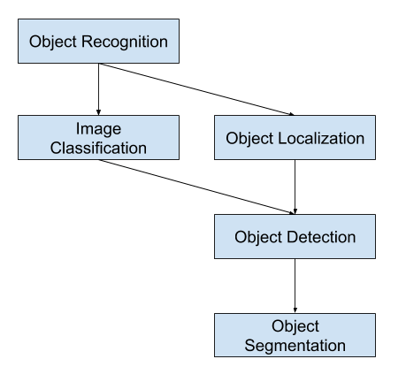

Hình 1 Sơ đồ tác vụ thị giác máy tính

### 2.1.2 Khái niệm về Deep Learning và Machine Learning

#### 2.1.2.1 Machine Learning (Máy học)

Machine Learning (Máy học) là phương pháp AI tự tìm kiếm phương pháp giải quyết các bài toàn được đặt ra sau khi đã được lập trình viên huấn luyện nhằm phục vụ một số công việc cụ thể.

Bài toán machine learning thường được chia làm hai loại là dự đoán (prediction) và phân loại (classification):

* Dự đoán (Prediction): Phục vụ giải quyết cho các vấn đề dự đoán sự biến động của một thông số cụ thể. Ví dụ, từ tập dữ liệu chỉ số chứng khoán qua các phiên giao dịch, máy tính có thể dự đoán giá trị cổ phiếu tại phiên giao dịch tiếp theo.
* Phân loại (Classification): Các bài toán phân loại được áp dụng nhiều trong lĩnh vực thị giác máy tính.

Machine Learning hoạt đồng theo luồng như sau:

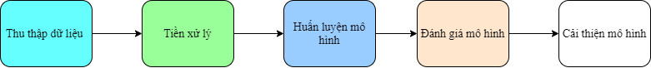

Hình 2 Luồng hoạt động của Machine Learning

1. **Data collection – thu thập dữ liệu:** máy tính chỉ có khả năng học tập khi được cung cấp đầy đủ các dữ liệu đầu vào ( dataset ), các dữ liệu đầu vào phải đảm bảo các yêu tố: chính xác và sát với nhu cầu giải quyết vấn đề của mô hình, không trộn lẫn với các dữ liệu sai, được gán nhãn một cách cẩn thận. Mô hình có đủ thông minh hay không phụ thuộc vào độ tin cậy của dữ liệu đầu vào.
2. **Preprocessing – tiền xử lý:** bước này dùng để chuẩn hóa dữ liệu, loại bỏ các thuộc tính không cần thiết, gán nhãn dữ liệu, mã hóa một số đặc trưng, trích xuất đặc trưng, rút gọn dữ liệu nhưng vẫn đảm bảo kết quả… Bước này tốn thời gian nhất tỉ lệ thuận với số lượng dữ liệu đưa vào. Bước 1 và 2 thường chiếm hơn 70% tổng thời gian thực hiện.
3. **Training model – huấn luyện mô hình:** triển khai huấn luyện mô hình dựa trên các dữ liệu đã thu thập.
4. **Evaluating model – đánh giá mô hình:** sau khi đã huấn luyện mô hình xong, mô hình cần dùng các độ đo để đánh giá, tùy vào từng độ đo khác nhau mà mô hình cũng được đánh giá tốt hay không khác nhau. Độ chính xác của mô hình đạt trên 80% được cho là tốt.
5. **Improve – cải thiện:** sau khi đã đánh giá mô hình, các mô hình đạt độ chính xác không tốt thì cần được train lại, thường sẽ lặp lại từ bước 3, cho đến khi đạt độ chính xác như kỳ vọng. Tổng thời gian của 3 bước cuối rơi vào khoảng 30% tổng thời gian thực hiện. Tuy nhiên, nếu thực hiện quá nhiều lần mà vẫn không đạt được kết quả mong muốn, lỗi chắc chắn do dữ liệu đưa vào có trộn lẫn dữ liệu sai.

***Phân loại Machine Learning:***

Machine Learning chia thành hai loại: “tự học có hướng dẫn” và “ tự học không có hướng dẫn”.

* “Tự học có hướng dẫn” là quá trình cung cấp một lượng lớn dữ liệu huấn luyện cho AI, từ cơ sở các dữ liệu đã được huấn luyện, AI có khả năng ghi nhớ và giải quyết vấn đề mà lập trình viên đưa ra. Nhờ đó, AI có thể ghi nhớ và phân biệt được với dữ liệu và lời giải sai.
* “Tự học không có hướng dẫn” là quá trình cung cấp dữ liệu ngẫu nhiên không gồm dữ liệu đúng, sau đó AI sẽ tự tìm ra những đặc trưng hoặc định nghĩa đúng từ dữ liệu cung cấp từ trước để phân tích dữ liệu mới và chọn lọc ghi nhớ.

#### 2.1.2.2 Deep Learning ( Học sâu )

Deep learning là phương pháp tự học chuyên sâu hơn trong Machine Learning với tính chất đặc thù và mang theo độ phức tạp cao. Trên thực tế, việc tự học ở giai đoạn 1 không thể giúp AI giải quyết được những vấn đề phức tạp.

Trong thực tế, Deep Learning bao gồm nhiều lớp ẩn trong một mạng lưới thần kinh và thuộc lớp sau cùng. Việc đi qua nhiều số lượng lớp và mạng phức tạp được cho là độ sâu.

Ngày nay, sự thay đổi lớn nhất trong học tập sâu là độ sâu của mạng lưới thần kinh đã phát triển từ một vài lớp đến hàng trăm trong số chúng. Độ sâu hơn có nghĩa là khả năng nhận dạng các mẫu lớn hơn, với nguồn thông tin lớn hơn giúp tăng khả năng tiếp nhận các đối tượng trở nên rộng hơn, chi tiết hơn.

Ví dụ khi nhận dạng một bức ảnh, AI tự học ở giai đoạn 1 chỉ có thể phân biệt được những chi tiết đơn giản như mức độ ánh sáng của bức ảnh. Xử lý này không giúp nhận dạng được đối tượng trong ảnh. Khi đó cần phát triển khả năng tự học của AI ở giai đoạn cao hơn gọi là deep learning để AI xử lý được những thông tin quan trọng từ khối lượng lớn dữ liệu được cung cấp. Để nhận dạng được khuôn mặt, AI cần xử lý một loạt các thông tin như xác định “mắt, mũi, miệng,..” và chọn lọc những điểm nổi bật trong các thông tin đã xử lý để đưa ra phán đoán chính xác.

***Nguyên lý hoạt động của Deep Learning:***

Cách thức hoạt động của thuật toán Deep Learning  diễn ra như sau: Các dòng thông tin sẽ được trải qua nhiều lớp cho đến lớp sau cùng. Lấy quy trình học của con người làm ví dụ cụ thể. Qua các lớp đầu tiên sẽ tập trung vào việc học các khái niệm cụ thể hơn trong khi các lớp sâu hơn sẽ sử dụng thông tin đã học để nghiên cứu và phân tích sâu hơn trong các khái niệm trừu tượng . Quy trình xây dựng biểu diễn dữ liệu này được gọi là trích xuất tính năng.

Kiến trúc phức tạp của việc học sâu được cung cấp từ mạng lưới thần kinh sâu với khả năng thực hiện trích xuất tính năng tự động. Ngược lại, trong học máy thông thường còn gọi là học nông, nhiệm vụ này được thực hiện khi truy xuất các thuật toán cụ thể.

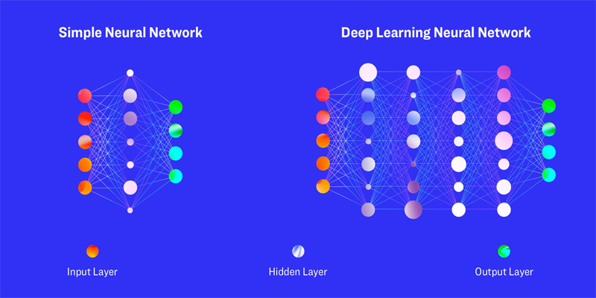

Hình 3 Biểu diễn Deep Learning

## 2.2 Các thuật ngữ cơ bản

* **Bounding Box** là khung hình bao quanh vật thể.
* **Region Proposal**: Vùng đề xuất, là những vùng mà có khả năng chứa đối tượng hoặc hình ảnh ở bên trong nó.
* **Offset** là các tham số giúp xác định bounding box bao gồm tâm của bounding box (x,y) và chiều dài, chiều rộng (w,h).
* **Anchor Box** là cơ sở để xác định vị trí vật thể, giúp bounding box có khả năng dịch tâm, tùy chỉnh kích thước và tạo khung hình bao quanh vật thể với kích thước chính xác nhất.
* **Feature map** là một khối output mà ta chia nó thành một mạng lưới với nhiều ô vuong và áp dụng tìm kiếm vật thể trên mỗi ô vuông.
* **Non-max suppression:** Phương pháp giúp giảm thiểu trường hợp nhiều Bounding Box xếp chồng lên nhau, tất cả đều được quy nạp về một Bounding Box có xác suất lớn nhất.
* **Training set** là một tập dữ liệu có kích thước lớn, được dùng để training trong quá trình huấn luyện máy học. Có thể hiểu đây chính là tập dữ liệu máy dùng để học và rút trích được những đặc điểm quan trọng và ghi nhớ lại. Tập training set sẽ gồm 2 phần:
  + Input: sẽ là những dữ liệu đầu vào. Ví dụ với bài toán nhận dạng hình ảnh: input sẽ là những bức hình.
  + Output: sẽ là những kết quả tương ứng với tập input. Ở đây chúng ta huấn luyện mô hình phát hiện lửa. Output sẽ là ngọn lửa.
* **Testing Set** là tập dữ liệu dùng để kiểm thử sau khi máy đã học xong. Một mô hình máy học **sau khi được huấn luyện**, sẽ cần phải được kiểm chứng xtôi nó có đạt hiểu quả không. Sau mỗi quá trình huấn luyện gian khổ, các mô hình này sẽ được kiểm chứng độ chính xác, để kiểm nghiệm được độ chính xác của mô hình này, người ta dùng tập Testing set. Khác với Training set, Testing set chỉ gồm các giá trị input mà không có các giá trị output. Máy tính sẽ nhận những giá trị input này, và xử lý các giá trị, sau đó đưa ra output tương ứng cho giá trị input.
* **Validation test** cũng giống như tập training set, nó cũng bao gồm các cặp giá trị input và ouput tương ứng. Điểm khác biệt ở đây là nó được sử dụng để kiểm thử độ chính xác của mô hình máy học **trong quá trình huấn luyện**. Sự khác biệt giữa Validation test và Testing set là: Testing được dùng để kiểm thử **sau** quá trình huấn luyện, còn Validation set được sử dụng để kiểm thử **trong** quá trình huấn luyện.
* **Class:** Mỗi vật thể cần phát hiện được gọi là một class.
* **Pipeline**: Là một tợp hợp các bước xử lý liên tiếp nhận đầu vào là dữ liệu (ảnh, âm thanh, các trường dữ liệu) và trả ra kết quả dự báo ở output.

## 2.3 Mô hình Yolo

### 2.3.1 Giới thiệu về mạng Yolo ( Yolo Network )

Yolo là tên viết tắt từ cụm từ “You only look once”, tức là chúng ta chỉ cần nhần 1 lần, điều đó chứng minh hiệu quả của Yolo trong bài toán phát hiện vật thể. Khác với bài toán Classification chỉ có thể dự đoán nhãn của vật thể. Yolo giải quyết bài toán Object Detection, không chỉ có thể phát hiện nhiều vật thể với nhiều nhãn khác nhau mà Yolo còn xác định vị trí của từng vật thể đó. Do đó, Yolo có thể phát hiện nhiều vật thể có nhãn khác nhau trong một khung ảnh, điều này rất phù hợp cho vấn đề xác định vật thể trong thời gian thực được đặt ra trong đề tài này.

Yolo là một mô hình mạng CNN cho việc phát hiện, nhận dạng, phân loại đối tượng. Yolo được tạo ra từ việc kết hợp giữa các convolutional layers và connected layers.Trong đóp các convolutional layers sẽ trích xuất ra các feature của ảnh, còn full-connected layers sẽ dự đoán ra xác suất đó và tọa độ của đối tượng.

Phương pháp chính dựa trên một mạng neural network duy nhất được huấn luyện dạng end-to-end model. Mô hình lấy input là một bức ảnh và dự đoán các bounding box và nhãn lớp cho mỗi bounding box. Do không sử dụng region proposal nên kỹ thuật này có độ chính xác thấp hơn (ví dụ: nhiều lỗi định vị vật thể - localization error hơn), mặc dù hoạt động ở tốc độ 45 fps (khung hình / giây) và tối đa 155 fps cho phiên bản tối ưu hóa tốc độ. Tốc độ này còn nhanh hơn cả tốc độ khung hình của máy quay phim thông thường chỉ vào khoảng 24 fps.

### 2.3.2 Lịch sử phát triển của Yolo

Phiên bản đầu tiên của Yolo là Yolov1 được ra mắt vào tháng 5 năm 2016 của tác giả Joseph Redmon với paper “You only look once: Unified, Real-Time Object Detection”. Nó là bước ngoặt cho việc phát triển của các bài toàn phát hiện vật thể trong thời gian thực. Vào tháng 12 năm 2017 thì tác giả lại đưa ra một phiên bản khác mang tên Yolo9000.

Tháng 4 năm 2018, một phiên bản mới được phát triển với tên gọi Yolov3, đây là mô hình được sử dụng nhiều nhất cho đến thời điểm hiện tại, được hỗ trợ trên các nền tảng khác nhau: Pytorch, Darknet, Keras, Tensorflow Lite, TensorRT. Khác hẳn với hai phiên bản trước, ở phiên bản này, tốc độ huấn luyên mô hình được cải thiện đáng kể, dễ dàng cài đặt và cấu hình. Đặc biệt với nên tảng Darknet, người dùng có thể dễ dàng tạo ra một model riêng cho bản thân sau vài tiếng đồng hồ.

Vào đầu năm 2020, Alexey Bochkovskiy đã giới thiệu Yolov4, nó vượt trội hơn hẳn Yolov3 về độ chính xác trung bình, số khung hình trên một giây, tiết kiệm tài nguyên của thiết bị, thời gian đào tạo mô hình một cách đáng kể. Tính tới thời điểm hiện tại, tuy ra mắt chưa đầy một năm, nhưng số lượng các chủ đề về yolov4 luôn là một đề tài nóng trên các trang của ngành công nghệ thông tin.

Sau đó không lâu thì **Glenn Jocher** đã phát hành YOLOv5, có rất nhiều những tranh cãi xảy ra với cái tên Yolov5 này. Cho đến hiện nay, vẫn chưa có một Paper nào nói về vấn đề này. Phiên bản này hiện nay chỉ chạy được trên nền tảng Pytorch. Yolov5 là một mô hình khá gọn nhẹ, nhưng hiệu năng vẫn cao hơn các phiên bản trước.

### 2.3.3 Các đánh giá về Yolo

Trong các thử nghiệm, YOLOv4 đã đạt được giá trị AP là 43,5% (65,7% của AP50) so với tập dữ liệu COCO của Microsoft và đạt được tốc độ thời gian thực gần 65 FPS trên Tesla V100, vượt trội so với các máy dò nhanh và chính xác cao trong các chi tiết về cả “tốc độ và độ chính xác”.

YOLOv4 nhanh gấp đôi EfficientDet bên cạnh hiệu quả tương ứng, so với YOLOv3, AP và FPS đã tăng lần lượt 10% và 12%. Bài báo mô tả đầy đủ về độ chính xác và tốc độ đặc biệt của YOLOv4 là những đóng góp tuyệt vời cho lĩnh vực khoa học.

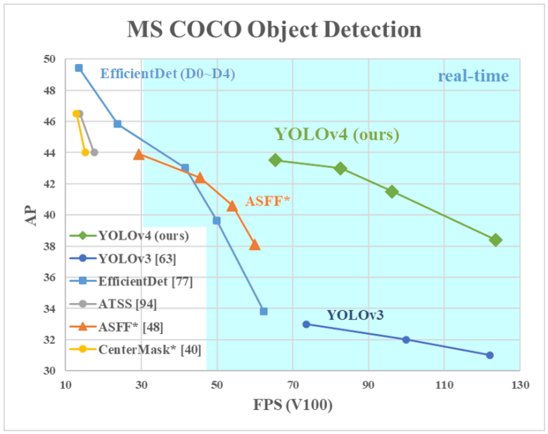

Hình 4 Biểu đồ đánh giá các mô hình phổ biến

### 2.3.4 Kiến trúc mạng Yolo

YOLO là một deep net kết hợp giữa convolutional layers và connected layers. Hình ảnh đầu vào sẽ được chỉnh lại kích thước phù hợp để đưa vào Convolutional layers. Tại Connected layers là một Feature map có kích thước **7 x 7 x 1024** sẽ được sử dụng làm Input cho các lớp có tác dụng dự đoán nhãn và tọa độ Bounding Box của vật thể.

YOLO sử dụng linear regression để dự đoán các thông tin ở mỗi ô vuông. Do đó, ở layer cuối cùng chúng ta sẽ không sử dụng bất kì hàm kích hoạt nào cả. Với ảnh đầu vào là 448x448, mô hình CNN có 6 tầng max pooling với size 2x2 sẽ giảm 64 lần kích thước ảnh xuống còn 7x7 ở output đầu ra. Đồng thời thay vì sử dụng tầng full connected ở các tầng cuối cùng, chúng ta có thể thay thế bằng tầng 1x1 conv với 13 feature maps để output shape dễ dàng cho ra 7x7x13.

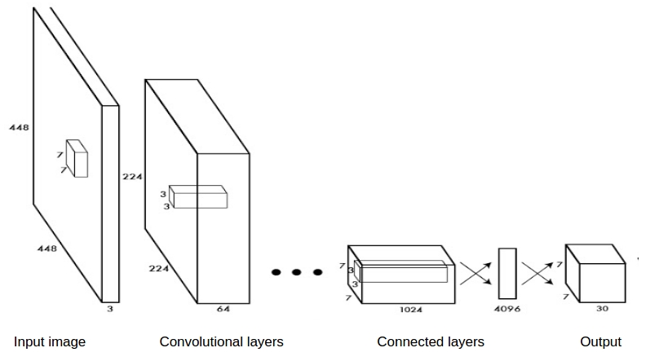

Hình 5 Kiến trúc mạng Yolo

Hình ảnh dưới đây là cách sắp xếp các lớp trong file .cfg của Yolo, mỗi phiên bản Yolo sẽ có cách sắp xếp khác nhau, để nâng cao độ chính xác khi nhận diện vật thể người ta thường thêm các lớp vào. Còn khi cần tăng tốc độ khung hình, tiết kiệm tài nguyên máy tính thì thường cắt bớt các layer (các bản yolo-tiny có ít layer hơn).

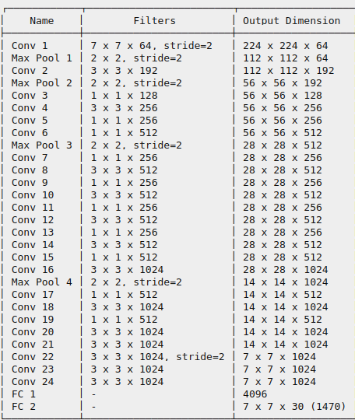

Hình 6 Cấu trúc mạng Yolo dưới dạng Text

### 2.3.5 Nguyên lý hoạt động Yolo

Đầu vào của mô hình là một ảnh, mô hình sẽ nhận dạng ảnh đó có đối tượng nào hay không, sau đó sẽ xác định tọa độ của đối tượng trong bức ảnh. Ảnh đầu vào được chia thành mạng lưới có **S x S** ô (hay còn gọi là grid size). Thông thường grid size sẽ là **3 x 3, 7 x 7, 9 x 9**, …

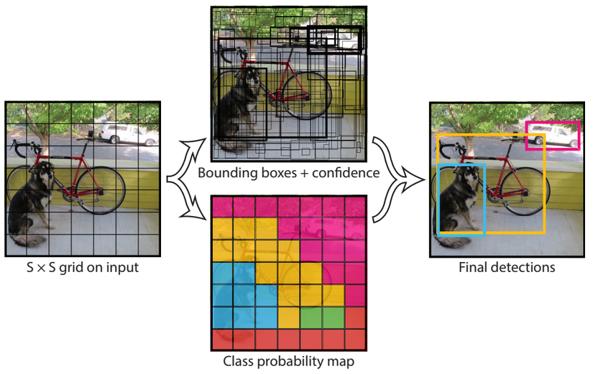

Hình 7 Biểu diễn mô hình hoạt dộng của Yolo

Với Input là 1 ảnh (hoặc 1 frame được cắt ra từ video ), đầu ra mô hình là một ma trận 3 chiều có kích thước ***S*×*S*×(5×*N*+*M*)** với N và M lần lượt là số lượng Box và Class mà mỗi ô cần dự đoán.

Dự đoán mỗi bounding box gồm 5 thành phần : (x, y, w, h, prediction) với (x, y ) là tọa độ tâm của bounding box, (w, h) lần lượt là chiều rộng và chiều cao của bounding box, prediction được định nghĩa Pr(*Object*)∗ *IOU*(*pred*,*truth*)

YOLO sẽ dự đoán xtôi trong mỗi ô xtôi liệu có vật thể mà điểm trung tâm rơi vào ô đó. Và dự đoán điểm trung tâm, kích thước của object đó và xác xuất object đó là object nào trong các objects cần xác định.

Giả sử ta đang huấn luyên YOLO nhận dạng 20 objects khác nhau. Sau khi qua các layers, image input sẽ được biến đổi thành 1 tensor kích thước 7x7x30.

Có nghĩa là mỗi ô sẽ có 30 tham số, tham số thứ nhất là xác xuất ô có chứa một vật thể, tham số 2,3,4,5 lần lượt là x center (vị trí trục hoành của tâm vật thể), y_center (vị trí trục tung của tâm vật thể), chiều rộng vật thể, chiều dài vật thể. Tương tự tham số 6,7,8,9,10 là của box thứ hai. Tham số thứ 11 là xác xuất object trong ô là object thứ nhất (trong 20 objects cần nhận dạng). Tương tự tham số 12 là xác xuất object trong ô là object thứ hai … cho đên tham số 30 là xác xuất object trong ô là object thứ 20.

Ta có thể hiểu đơn giản như sau:

1. Image input được resize thành 1 image 448x448x3 (image_dimension = 448x448 với số channels = 3, YOLO sử dụng hệ màu HSV)
2. Qua các layers, biến đổi image 448x448x3 thành 1 grid có kích thước 7x7 với số tham số cho mỗi ô trong grid là 30 (30 = 5 **x** boxes_number **+** number_of_objects)
3. Neural net có nhiệm vụ huấn luyện các **trọng số của các layers** để có được mô hình tốt cuối cùng.
4. Để nhận dạng một image mới, các bước 1,2 sẽ được thực hiện. Sau đó dựa vào các **tham số trong grid 7x7x30** ta sẽ xác định được các box chứa object với xác xuất cao (các box đè lên nhau sẽ được loại bằng phương pháp NMS, chỉ giữ lại box có xác xuất cao nhất).

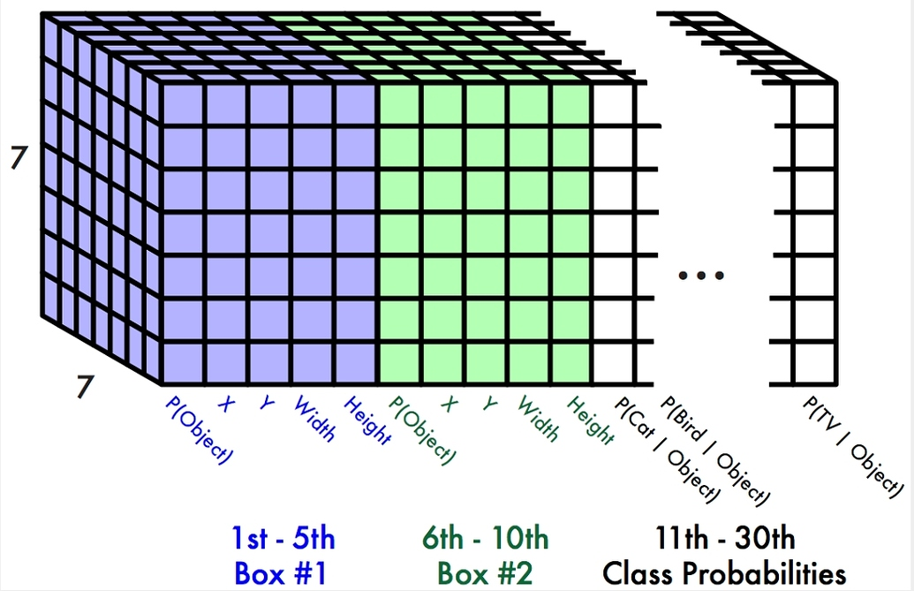

Hình 8 Mô phỏng các tham số của đầu ra và đầu vào

#### 2.3.5.1 Hàm tính IOU

Trên ta có đề cập prediction được định nghĩa Pr(*Object*)∗ *IOU*(*pred*,*truth*). IOU (INTERSECTION OVER UNION) là hàm đánh giá độ chính xác của bộ phát hiện vật thể dựa trên tập dữ liệu cụ thể. IOU được tính bằng:

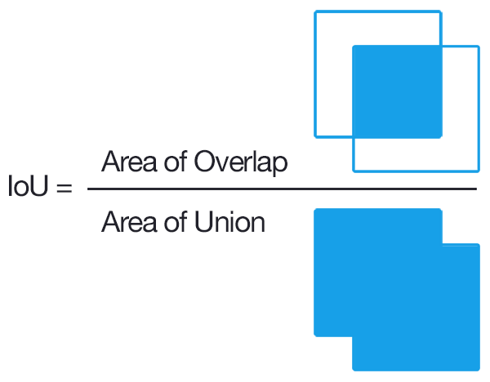

Hình 9 Công thức tính IoU

Trong đó Area of Overlap là diện tích phần giao nhau giữa predicted bounding box (bounding box đã được dự đoán) với grouth-truth bouding box (bounding box đúng của đối tượng, ví dụ như bounding box của đối tượng được khoanh vùng và đánh nhãn bằng tay sử dụng trong tập test) , còn Area of Union là diện tích phần hợp giữa predicted bounding box với grouth-truth bounding box. Những bounding box được đánh nhãn bằng tay trong tập traing set và test set. Nếu IOU > 0.5 thì prediction được đánh giá là tốt.

#### 2.3.5.2 Hàm tính Loss Function

Hàm lỗi trong YOLO được tính trên việc dự đoán và nhãn mô hình để tính. Cụ thể hơn nó là tổng độ lôĩ của 3 thành phần con sau :

* Độ lỗi của việc dự đoán loại nhãn của object - Classifycation loss
* Độ lỗi của dự đoán tọa độ tâm, chiều dài, rộng của boundary box (x, y ,w, h) - Localization loss
* Độ lỗi của việc dự đoán bounding box đó chứa object so với nhãn thực tế tại ô vuông đó - Confidence loss

##### 2.2.5.2a Classifycation Loss

Classifycation loss - độ lỗi của việc dự đoán loại nhãn cuả object, hàm lỗi này chỉ tính trên những ô vuông có xuất hiện object, còn những ô vuông khác ta không quan tâm. Classifycation loss được tính bằng công thức sau:

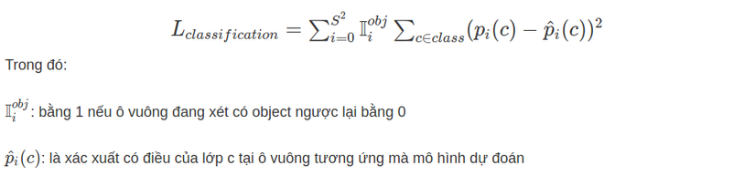

##### 2.3.5.2b Localization Loss

Localization loss là hàm lỗi dùng để tính giá trị lỗi cho boundary box được dự đoán bao gồm tọa độ tâm, chiều rộng, chiều cao của so với vị trí thực tế từ dữ liệu huấn luyện của mô hình. Lưu ý rằng chúng ta không nên tính giá trị hàm lỗi này trực tiếp từ kích thức ảnh thực tế mà cần phải chuẩn hóa về [0, 1] so với tâm của bounding box. Việc chuẩn hóa này kích thước này giúp cho mô hình dự đoán nhanh hơn và chính xác hơn so với để giá trị mặc định của ảnh. Ví dụ:

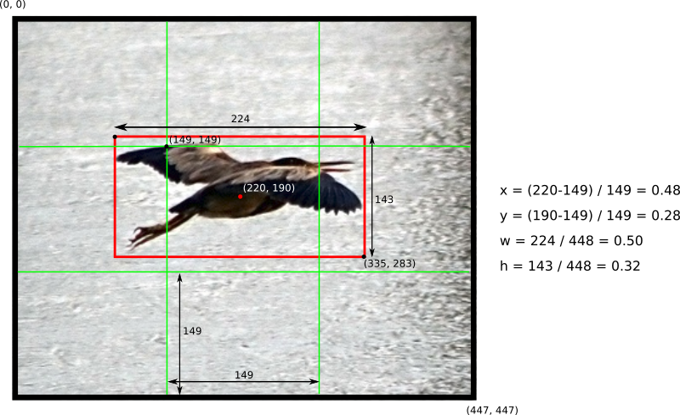

Hình 10 Định vị các tham số Localization Loss

Giá trị hàm Localization loss được tính trên tổng giá trị lỗi dự đoán toạ độ tâm (x, y) và chiều dài, chiều rộng (w, h) của predicted bounding box với grouth-truth bounding box. Tại mỗi ô có chưa object, ta chọn 1 boundary box có IOU (Intersect over union) tốt nhất, rồi sau đó tính độ lỗi theo các boundary box này.  
Giá trị hàm lỗi dự đoán tọa độ tâm (x, y) của predicted bounding box và (x̂, ŷ) là tọa độ tâm của truth bounding box được tính như sau :

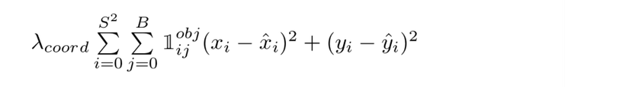

Giá trị hàm lỗi dự đoán (w, h ) của predicted bounding box so với truth bounding box được tính như sau :

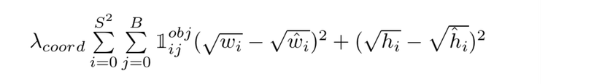

##### 2.3.5.2c Total Loss

Tổng lại chúng ta có hàm lỗi là tổng của 3 hàm lỗi trên :

## 2.4 Tensorflow – TensorRT

### 2.4.1 Giới thiệu về Tensorflow

Tensorflow là một thư viện phần mềm mã nguồn mở hỗ trợ mạnh mẽ các phép toán học để tính toán trong machine learning và deep learning, cung cấp khả năng xử lý tính toán số học dựa trên biểu đồ mô tả sự thay đổi của dữ liệu, trong đó các node là các phép tính toán học còn các cạnh biểu thị luồng dữ liệu.

Kiến trúc của Tensorflow được chia thành ba phần:

1. Tiền xử lý dữ liệu
2. Xây dựng mô hình
3. Đào tạo và ước tính mô hình

**Một số khái niệm trong Tensorflow:**

* Tensor:  tất cả các kiểu dữ liệu khi đưa vào trong tensorflow thì đều được gọi là Tensor. có 3 thuộc tính cơ bản là *rank*, *shape* và *type.*
* Rank: Số bậc của tensor
* *Scalar*: Khi Tensor có rank bằng 0
* *Vector*: Vector là một Tensor rank 1. .
* *Matrix*: Đây là một Tensor rank 2 hay mảng hai chiều của Python
* *N-Tensor*: Khi rank của Tensor tăng lên lớn hơn 2, gọi chung là N-Tensor.
* Shape: chiều tensor
* Type: kiểu dữ liệu của các eltôients
* Cách sử dụng Tensorflow: Vì không phải là thư viện có sẵn trong python nên cần phải *import tensorflow as tf*
* Tạo CT Tensorflow chia thành 2 phần:
* Construction phase: Xây dựng mô hình tính toán
* Execute phase: Chạy mô hình tính toán
* Epoch và Loss trong Tensor:

+ Epoch: Một vòng lặp qua tập dữ liệu *training*.

+ Loss: Một giá trị vô hướng cần phải giảm dần trong quá trình train của mô hình. Loss càng thấp thì càng đúng, càng đến gần hơn với giá trị thật.

### 2.4.2 TensorRT

#### 2.4.2.1 Định nghĩa TensorRT

TensorRT là một bộ công cụ phát triển phần mềm (SDK) do công ty NVDIA cung cấp nhằm tối ưu hóa các mô hình học sâu đã được đào tạo từ trước, TensoRT hỗ trợ trên nhiều loại mô hình khác nhau như: Tensoflow, Tflite, Yolo, SSD, Mobilnet,…

TensorRT giúp người dùng chuyển định dạng các mô hình đã được đào tạo từ trước về mô hình TensorRT có định dạng .trt nhằm tối ưu hóa các thông số: FPS, bộ nhớ RAM, GPU, CPU, từ đó khi mô hình chạy trên các thiết bị nhúng của hãng NVDIA sẽ đạt được hiệu suất cao nhất. Hiện nay, TensorRT đã được tích hợp sẵn vào hệ điều hành Jetpack 4.5 của Jetson Nano, vì thế chúng ta không phải cài đặt TensorRT như các phiên bản trước.

#### 2.4.2.2 Chu trình chuyển đổi sang TensorRT

1. Sử dụng một Framework bất kỳ để đào tạo mô hình nhận diện lửa.
2. Chuyển đổi về một mạng neural trung gian. Để chuyển đổi về định dạng TensorRT, mô hình phải có bước chuyển đổi trung gian về định dạng .uff (thích hợp với các mô hình Tensorflow) hoặc .onnx (thích hợp với nhiều loại mô hình khách nhau). Ngoài hai định dạng này ra, hiện nay TensorRT chưa hỗ trợ định dạng nào khác.

* Onnx (Open Neural Network Exchange): là một hệ sinh thái trí tuệ nhân tạo mã nguồn mở của các công ty công nghệ và tổ chức nghiên cứu nhằm thiết lập các tiêu chuẩn mở để đại diện cho các thuật toán học máy và công cụ phần mềm nhằm thúc đẩy đổi mới và hợp tác trong lĩnh vực AI. Trên Github có rất nhiều tài liệu hướng dẫn sử dụng Onnx.

1. Sử dụng hàm chuyển đổi của TensorRT SDK để chuyển đổi từ .onnx hoặc .uff sang định dạng TensorRT.
2. Thu được mô hình TensorRT, có định dạng .trt.
3. Sử dụng code *load_model* (của thư viện TensorRT) để khởi động mô hình.

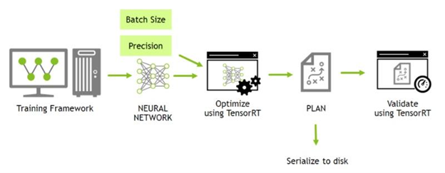

Hình 11 Quá trình hình thành sản phẩm dựa trên TensorRT

## 2.5 Thiết bị Jetson Nano

### 2.5.1 Giới thiệu chung

NVDIA Jetson Nano Developer Kit là một máy tính nhỏ gọn nhưng vô cùng mạnh mẽ, cho phép người dùng chạy song song nhiều mạng neural cho các ứng dụng trong xử lý hình ảnh.

Jetson Nano là một máy tích AI tích hợp cỡ nhỏ có kích thước của một bảng mạch. Kích thước và các chuẩn kết nối của Jetson Nano là chuẩn SO-DIMM. Chuẩn kích thước này cũng được Nvdia sử dụng trên các sản phẩm khác của mình nhằm hướng tới các sản phẩm có kích thước nhỏ gọn nhất. NVDIA đã khẳng định rằng Jetson Nano giúp tăng tốc quá trình ứng dụng thuật toán AI vào thế giới thực, nó thiết kế dành riêng cho các nhà phát triển, sản xuất và nghiên cứu trí tuệ nhân tạo.

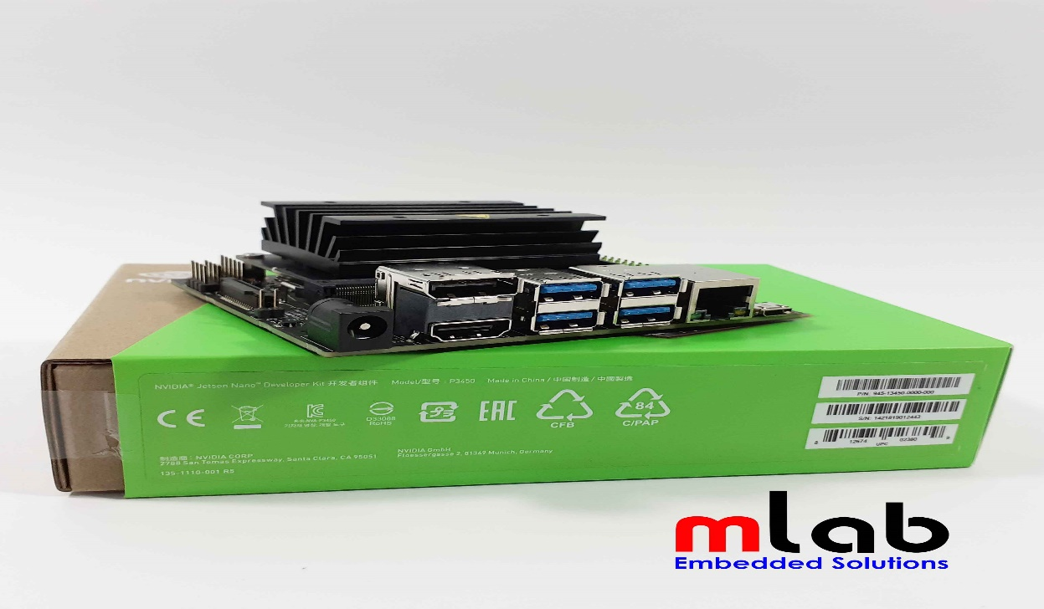

Hình 12 Thiết bị Jetson Nano

### 2.5.2 Cấu hình chi tiết

* Model: Jetson Nano Developer Kit Carrier Board A02 (1 camera port)
* GPU: 128-core Maxwell
* CPU: Quad-core ARM A57 @ 1.43 GHz
* Memory: 4 GB 64-bit LPDDR4 25.6 GB/s
* Storage: microSD (not included)
* Video Encode: 4K @ 30 | 4x 1080p @ 30 | 9x 720p @ 30 (H.264/H.265)
* Video Decode: 4K @ 60 | 2x 4K @ 30 | 8x 1080p @ 30 | 18x 720p @ 30 (H.264/H.265)
* Connectivity: Gigabit Ethernet, M.2 Key E
* Display: HDMI 2.0 and eDP 1.4
* USB: 4x USB 3.0, USB 2.0 Micro-B
* Others: GPIO, I2C, I2S, SPI, UART
* Mechanical: 100 mm x 80 mm x 29 mm

## 2.6 Giao thức MQTT ( Message Queuing Teltôietry)

### 2.6.1 Khái niệm về MQTT

MQTT (Message Queuing Telemetry Transport) là giao thức truyền thông điệp (message) theo mô hình publish/subscribe (cung cấp / thuê bao), được sử dụng cho các thiết bị IoT với băng thông thấp, độ tin cậy cao và khả năng được sử dụng trong mạng lưới không ổn định. Nó dựa trên một Broker (tạm dịch là “Máy chủ môi giới và được thiết kế có tính mở (tức là không đặc trưng cho ứng dụng cụ thể nào), đơn giản và dễ cài đặt.

MQTT là lựa chọn lý tưởng trong các môi trường như:

* Những nơi mà giá mạng viễn thông đắt đỏ, băng thông thấp hay thiếu tin cậy.
* Khi chạy trên thiết bị nhúng bị giới hạn về tài nguyên tốc độ và bộ nhớ.
* Bởi vì giao thức này sử dụng băng thông thấp trong môi trường có độ trễ cao nên nó là một giao thức lý tưởng cho các ứng dụng M2M (Machine to Machine).

Một số ưu điểm nổi bật của MQTT như: băng thông thấp, độ tin cậy cao và có thể sử dụng ngay cả khi hệ thống mạng không ổn định, tốn rất ít byte cho việc kết nối với server và connection có thể giữ trạng thái open xuyên suốt, có thể kết nối nhiều thiết bị (MQTT client) thông qua một MQTT server (broker). Bởi vì giao thức này sử dụng băng thông thấp trong môi trường có độ trễ cao nên nó là một giao thức lý tưởng cho các ứng dụng IoT.

### 2.6.2 Tính năng và đặc điểm nổi bật

* Dạng truyền thông điệp theo mô hình Pub/Sub cung cấp việc truyền tin phân tán một chiều, tách biệt với phần ứng dụng.
* Việc truyền thông điệp là ngay lập tức, không quan tâm đến nội dung được truyền.
* Sử dụng TCP/IP là giao thức nền.
* Tồn tại ba mức độ tin cậy cho việc truyền dữ liệu (QoS: Quality of service)
* QoS 0: Broker/client sẽ gửi dữ liệu duy nhất một lần, quá trình gửi được xác nhận bởi giao thức TCP/IP.
* QoS 1: Broker/client sẽ gửi dữ liệu với tối thiểu một lần xác nhận từ đầu kia, nghĩa là có thể có nhiều hơn 1 lần xác nhận đã nhận được dữ liệu.
* QoS 2: Broker/client đảm bảo khi gửi dữ liệu thì phía nhận chỉ nhận được đúng một lần, quá trình này phải trải qua 4 bước bắt tay.
* Phần bao bọc dữ liệu truyền nhỏ và được giảm đến mức tối thiểu để giảm tải cho đường truyền.

### 2.6.3 Mô hình hoạt động của MQTT

#### 2.6.3.1 Thành phần và cơ chế hoạt động

* Client:
* Publisher - Nơi gửi thông điệp
* Subscriber - Nơi nhận thông điệp
* Broker - Máy chủ môi giới

Trong đó Broker đóng vai trò là bộ xử lý trung tâm, nó là điểm trung chuyển giữa Publisher và Subscriber. Nhiệm vụ chính của Broker là nhận thông điệp (message) từ Publisher, xếp vào hàng đợi rồi chuyển đến một địa điểm cụ thể. Nhiệm vụ phụ của Broker là nó có thể đảm nhận thêm một vài tính năng liên quan tới quá trình truyền thông như: bảo mật message, lưu trữ message, logs, ....

Client thì được chia thành hai nhóm là Publisher và Subscriber. Client chỉ làm ít nhất một trong 2 việc là publish các thông điệp (message) lên một/nhiều topic cụ thể hoặc subscribe một/nhiều topic nào đó để nhận message từ topic này.

MQTT Clients tương thích với hầu hết các nền tảng hệ điều hành hiện có: MAC OS, Windows, Linux, Android, iOS, ....

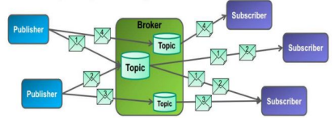

Hình 13: Hoạt động của giao thức MQTT

#### 2.6.3.2 Kiến trúc MQTT

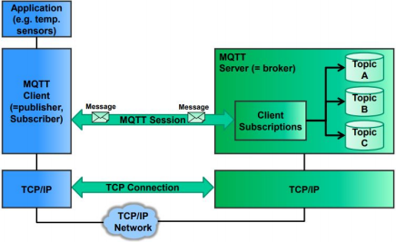

Hình 14 Kiến Trúc MQTT

* Thành phần chính của MQTT là Client (Publisher/Subscriber), Server (Broker), Sessions (tạm dịch là Phiên làm việc), Subscriptions và Topics.
* MQTT Client (Publisher/Subscriber): Clients sẽ subscribe một hoặc nhiều topics để gửi và nhận thông điệp từ những topic tương ứng.
* MQTT Server (Broker): Broker nhận những thông tin subscribe (Subscriptions) từ client, nhận thông điệp, chuyển những thông điệp đến các Subscriber tương ứng dựa trên Subscriptions từ client.
* Topic: Có thể coi Topic là một hàng đợi các thông điệp, và có sẵn khuôn mẫu dành cho Subscriber hoặc Publisher. Một cách logic thì các topic cho phép Client trao đổi thông tin với những ngữ nghĩa đã được định nghĩa sẵn. Ví dụ: Dữ liệu cảm biến nhiệt độ của một tòa nhà.
* Session: Một session được định nghĩa là kết nối từ client đến server. Tất cả các giao tiếp giữa client và server đều là 1 phần của session.
* Subscription: Không giống như session, subscription về mặt logic là kết nối từ client đến topic. Khi đã subscribe một topic, Client có thể nhận/gửi thông điệp (message) với topic đó.

## 2.7 Điện toán biên (Edge Computing)

### 2.7.1 Giới thiệu về Edge Computing

Edge Computing ( Điện toán biên ) là một mạng lưới các trung tâm xử lý và lưu trữ dữ liệu cục bộ trước khi chúng được gửi tới Trung tâm dữ liệu hay chuyển lên các đám mây điện toán. Edge giúp tối ưu hóa các hệ thống truyền dẫn, tránh gây ra tình trạng gián đoạn hay làm chậm trễ quá trình gửi/nhận dữ liệu. Mọi thứ được tính toán để xử lý ngay tại các biên (Edge) của hệ thống mạng.

Với Edge Computing thì các thiết bị có thể là bất kì thứ gì từ máy tính xách tay, cảm biến trong thiết bị IoT mà có hỗ trợ kết nối Internet. Chúng sẽ giúp xử lý ngay tại chỗ 1 số dữ liệu thay vì phải đưa hết lên lưu trữ đám mây. Cũng nhờ được lưu trữ cục bộ mà quá trình thu thập sẽ được tăng lên nhanh chóng, cho phép chia sẻ một lượng lớn dữ liệu khi được kết hợp với một thiết bị có kết nối IoT.

Với sự ra đời của Edge Computing thì dung lượng lưu trữ được tăng lên nhiều, tính linh hoạt cũng được cải thiện, chi phí cắt giảm, và quan trọng nhất là Điện toán biên đưa mạng tới những khu vực xa trung tâm dữ liệu mà không làm giảm tốc độ hay giảm độ tin cậy của mạng.

### 2.7.2 Nguyên lý hoạt động

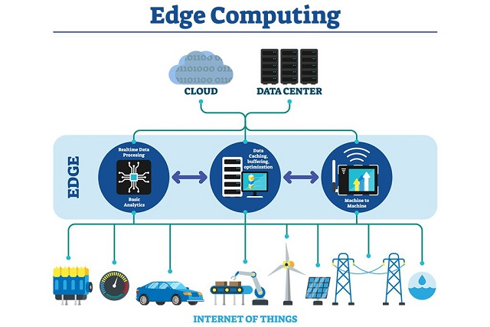

Hình 15: Sơ đồ hoạt động Edge Computing

Điện toán biên là một mô hình điện toán phân tán, đưa việc xử lý tính toán và lưu trữ dữ liệu đến gần vị trí cần thiết hơn để nâng cao tốc độ và tiết kiệm băng thông. Điện toán biên Edge Computing nằm ở lớp giữa gần với các thiết bị IoT trong mô hình phân lớp kiến trúc, cụ thể:

* Lớp trên cùng là các trung tâm dữ liệu đám mây (Cloud Data Center) để xử lý, phân tích các tác vụ phức tạp như Big Data, Machine Learning...
* Lớp ở giữa là lớp điện toán biên (Edge Computing): Có thể thấy, lớp điện toán biên nằm ngay cạnh hoặc gần các thiết bị IoT để kết nối và xử lý dữ liệu cục bộ của hàng tỷ thiết bị IoT. Thuật ngữ “Điện toán biên - Edge Computing” được sử dụng để mô tả các trung tâm tính toán nằm giữa đám mây nhưng gần thiết bị (Devices), gọi là biên.
* Lớp cuối cùng là các thiết bị IoT: các cảm biến (Sensor); các thiết bị đo đạc; điều khiển (Controller)...

Trong trường hợp áp dụng Edge Computing vào dự án, lập trình viên không cần gửi dữ liệu thu được từ các cảm biểm IoT ở bất cứ đâu. Bản thân thiết bị hoặc nút mạng gần nhất (ví dụ: bộ định tuyến) chịu trách nhiệm xử lý dữ liệu và có thể phản hồi theo cách phù hợp nếu cần hành động.

## 2.8 Thingsboard

ThingsBoard là một nền tảng IoT mã nguồn mở. Nó cho phép phát triển nhanh chóng, quản lý và mở rộng các dự án IoT.  Với nền tảng Thingsboard người dùng có thể thu thập, xử lý, hiển thị trực quan và quản lý thiết bị.

Thingsboard cho phép kết nối thiết bị thông qua các giao thức IoT tiêu chuẩn công nghiệp – MQTT, CoAP và HTTP ,hỗ trợ cả triển khai đám mây và tại chỗ.

ThingsBoard cho phép người dùng tạo các Bảng điều khiển (Dashboard) IoT phong phú để hiển thị dữ liệu và điều khiển thiết bị từ xa trong thời gian thực. Ngoài ra, ThingsBoard còn cho phép tạo các chuỗi quy tắc phức tạp để xử lý dữ liệu từ thiết bị và phù hợp với các trường hợp sử dụng ứng dụng cụ thể.

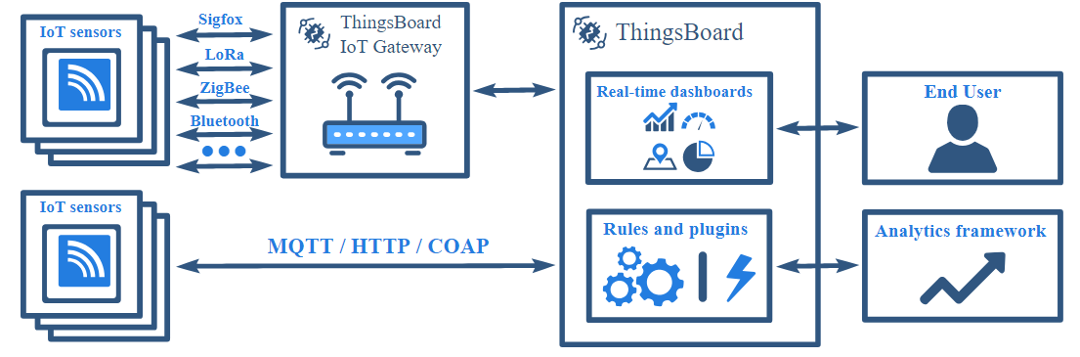

Hình 16 Kiến trúc Thingsboard

Thingsboard hoạt động bằng cách thu thập các thông tin dữ liệu được gửi về từ các thiết bị cảm biến IoT. Có hai phương pháp chính trong việc gửi thông tin từ các cảm biến đến Thingsboard:

1. Sử dụng các thiết bị có khả năng phát sóng truyền thông như Bluetooth, Zigbee, Lora để gửi tín hiệu về một Gateway ( ví dụ như Raspberry Pi ). Sau khi Gateway nhận được thông tin được gửi về, Gateway sẽ xử lý và hiển thị lên bảng điều khiển của Thingsboard.
2. Sử dụng các giao thức truyền thông tin IoT như MQTT/HTTP/COAP. Thiết bị được khởi tạo trên Thingsboard sẽ cung cấp cho lập trình viên một mã token, tại phần mã nguồn lập trình, ta chỉ cần cài thêm các thư viện hỗ trợ các giao thức đó và sau đó sẽ có các hàm hỗ trợ gửi thông tin lên Thingsboard.

***Các tính năng của Thingsboard:***

* Quản lý các thiết bị từ xa
* Hiển thị trực quan dữ liệu trên bảng điều khiển.
* Sử dụng các chuỗi quy tắc để tạo nên ứng dụng trực quan
* Quản lý cảnh báo

# CHƯƠNG 3: MÔ HÌNH ỨNG DỤNG

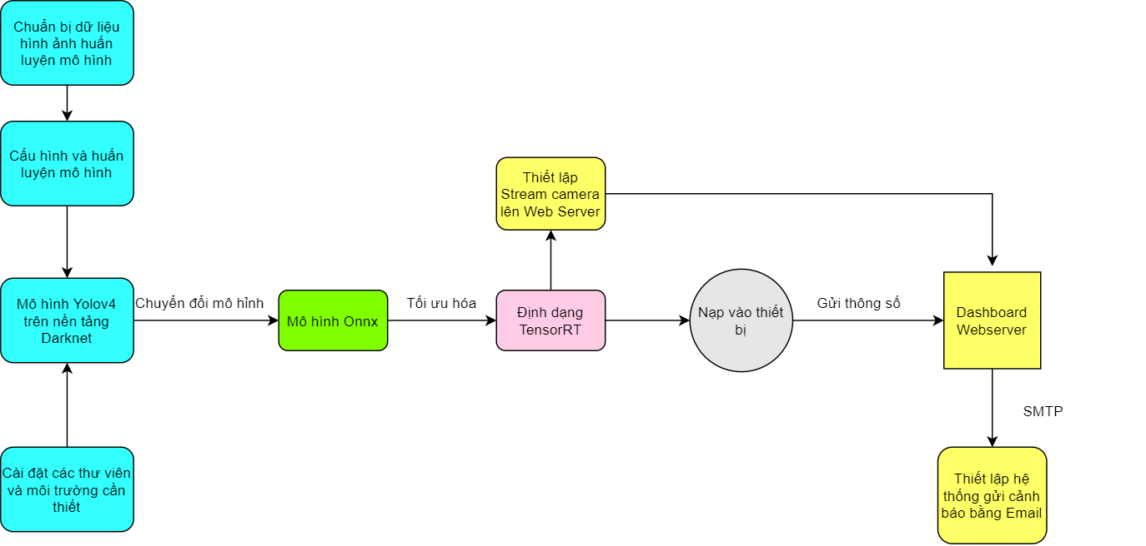

Hình 17 Mô hình ứng dụng triển khai

## 3.1 Mô tả mô hình

### 3.1.1 Cách thành phần chính

Hình trên biểu diễn mô hình triển khai ứng dụng phát hiện lửa chạy trên biết bị nhúng Jetson Nano. **Mô hình ứng dụng gồm các thành phần sau:**

1. Mô hình học sâu đã được huấn luyện ban đầu: Đây là cơ sở cho việc phát triển ứng dụng. Chỉ khi mô hình gốc đạt được kết quả tốt, việc tối ưu mô hình, cho đến việc chạy trên thiết bị mới hoạt động hiệu quả.
2. Định dạng TensorRT: Định dạng .trt giúp mô hình hoạt động tốt nhất trên thiết bị Jetson Nano. Với sự hỗ trợ của công ty Nvdia, từ phần cứng cho đến hệ điều hành Jetpack đều tương thích với các mô hình được tối ưu về TensorRT.
3. Dashboard: Bảng điều khiển nằm trong Thingsboard được host trên một máy Laptop trong cùng mạng LAN.
4. Hệ thống cảnh báo: Hệ thống cảnh báo sẽ dựa trên các tham số được gửi về từ Camera, khi phát hiện khả năng xảy ra hỏa hoạn trên 75%, một Email cảnh báo sẽ được gửi về địa chỉ Email đã cài đặt sẵn.
5. Streaming Server: Truyền trực tiếp hình ảnh từ Camera lên Web Server, sử dụng thư viện Flask của Python để hỗ trợ

### 3.1.2 Nguyên lý hoạt động

Ứng dụng phát hiện lửa được chạy trên thiết bị Jetson Nano sẽ có một Camera kết nối với thiết bị qua cổng USB. Ứng dụng sẽ được chạy với luồng hoạt động như sau như sau:

1. Khởi động ứng dụng phát hiện lửa và hệ thống Streaming Server. Trong quá trình chạy, ứng dụng sẽ ghi đè lên nhau từng khung hình lên một file được đặt tên là “detect.jpeg”. File này sẽ được Streaming Server đưa lên Web Server theo từng lần được ghi đè. Streaming Server chiếu trực tiếp hình ảnh được ghi lại từ Camera trong thời gian thực.
2. Hệ thống phát hiện lửa dựa vào mô hình học sâu đã được đào tạo từ trước. Sẽ thực hiện phân tích các hình ảnh từ Camera.
   1. Về phần phát hiện lửa trên khung hình: Tại các vị trí mô hình đã phát hiện ra lửa, thư viện OpenCV sẽ định vị và vẽ bounding box bao quanh vị trí đó.
   2. Về phần tham số: Khi phát hiện ra lửa, các tham số được trả về một mảng numpy n chiều ( với n là số ngọn lửa trong khung hình vừa phát hiện ra). Các tham số này bao gồm tỉ lệ vật thể đó có phải là ngọn lửa hay không.
3. Giao thức MQTT được sử dụng để gửi các tham số trên về bảng điều khiển. Đồng thời sẽ có một hàm phân tích: nếu như các vật thể trong khung hình có tỉ lệ là ngọn lửa trên 75%, một email sẽ được gửi về admin.
4. Giao thức được sử dụng để gửi email cảnh báo là SMTP, với server SMTP của google (Gmail).

***Các tính năng và ưu điểm của hệ thống:***

1. Khả năng phát hiện lửa nhanh (trong thời gian thực) với độ chính xác cao.
2. Mô hình nhỏ gọn, thích hợp chạy trên các thiết bị nhúng.
3. Hệ thống Streaming chạy ổn định, không xuất hiện độ trễ .
4. Tốc độ gửi cảnh báo nhanh (lập tức gửi cảnh báo sau khi tỉ lệ hỏa hoạn đạt 75%)
5. Khi không có kết nối Internet, vẫn có khả năng chạy trên Local, hiển thị và phân tích bình thường.
6. Tiêu thụ năng lượng thấp, thiết bị Jetson Nano chỉ cần cấp nguồn 5V và 2A là có thể hoạt động bình thường.

### 3.1.3 Lý do thực hiện ứng dụng trên thiết bị nhúng

Nhóm đã cân nhắc giữa việc xây dựng ứng dụng bằng phương pháp Edge Computing thay vì Cloud, với những lý do sau:

* Edge giúp tối ưu hóa các hệ thống truyền dẫn, tránh gây ra tình trạng gián đoạn hay làm chậm trễ quá trình gửi/nhận dữ liệu. Mọi thứ được tính toán để xử lý ngay tại các biên (Edge) của hệ thống mạng.
* Thích hợp với mô hình Streming Realtime (phát hình ảnh trong thời gian thực) ở khoảng cách xa. Cloud thường xử lý khá chậm trong trường hợp này, thường sẽ gây ra độ trễ và tiêu tốn lưu lượng truyền Stream, ảnh hưởng trực tiếp đến FPS.
* Edge Computing không phụ thuộc quá nhiều vào mạng Internet, bản thân thiết bị có thể xử lý dữ liệu trước và sẽ phản hồi khi đầy đủ các điều kiện cho phép. Khi không có mạng Internet, chúng ta có thể sử dụng localhost, máy ảo, mạng ảo,… để thử nghiệm trước khi triển khai ứng dụng.
* Các phiên bản miễn phí của Cloud không cho thực hiện quá nhiều tác vụ, nếu sử dụng bản trả phí thì chi phí khá cao. Cho nên, việc xây dựng trên thiết bị nhúng khá phù hợp với hoàn cảnh và điều kiện của nhóm.

## 3.2 Cài đặt các thư viện và môi trường cần thiết

### 3.2.1 Cài đặt các thư viện tiên quyết

* Cài đặt bộ công cụ tải về và cài đặt các thư viện trên python (pip): *sudo apt install python3-pip*
* Ghi tất cả các thư viện cần thiết vào một file requirement-gpu.txt

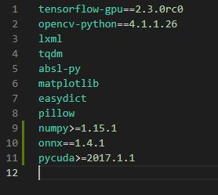

Hình 18 Danh sách các thư viện cần cài đặt

* Sử dụng lệnh *pip3 install -r requirements-gpu.txt* để cài đặt tất cả các thư viện trong file requirement-gpu.txt

### 3.2.2 Darknet

Darknet là nền tảng phục vụ cho công việc huấn luyện các mô hình phát hiện vật thể. Nền tảng này phù hợp nhất khi chạy trên hệ điều hành Linux, với các ưu điểm như: dễ dàng cài đặt và cấu hình, có các tài liệu hướng dẫn đầy đủ khi sử dụng, phù hợp với nhiều mô hình,… Tuy nhiên, Darknet khi đào tạo mô hình phải cần một máy tính có cấu hình cao và chạy trong một thời gian dài, vì thế Google Colab là một dịch vụ máy ảo trực tuyến phù hợp để đáp ứng nhu cầu này.

**Các bước cài đặt:**

* Tải bộ công cụ tại : [*https://github.com/AlexeyAB/darknet*](https://github.com/AlexeyAB/darknet)
* Sau khi tải về, chỉnh sửa file Makefile để phù hợp với thiết bị cài đặt:

Nội dung Makefile như sau:

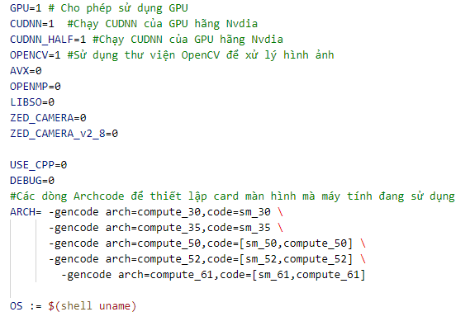

Hình 19: Nội dung của file Makefile

Ý nghĩa của các lệnh cấu hình:

CUDNN=1  #Chạy CUDNN của GPU hãng Nvdia

CUDNN_HALF=1 #Chạy CUDNN của GPU hãng Nvdia

OPENCV=1 #Sử dụng thư viện OpenCV để xử lý hình ảnh

#Các dòng Archcode để thiết lập card màn hình mà máy tính đang sử dụng

ARCH= -gencode arch=compute_30,code=sm_30 \

      -gencode arch=compute_35,code=sm_35 \

      -gencode arch=compute_50,code=[sm_50,compute_50] \

      -gencode arch=compute_52,code=[sm_52,compute_52] \

        -gencode arch=compute_61,code=[sm_61,compute_61]

* Sử dụng lệnh *make* trên Terminal để Debug chương trình, sau khi cài đặt thành công, thư mục darknet sẽ có đầy đủ cấu trúc như sau:

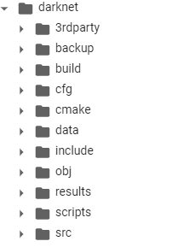

Hình 20: Cấu trúc của các thư mục trong bộ công cụ Darknet

## 3.3 Chuẩn bị và gán nhãn dữ liệu đầu vào

Quy trình chuẩn bị dữ liệu để huấn luyện bước đầu tiên, cũng chính là bước quan trọng nhất để thực hiện quá trình xây dựng ứng dụng phát hiện lửa. Dữ liệu được đưa vào phải thỏa các điều kiện:

* Hình ảnh phải khái quát, rõ ràng, tránh những hình ảnh bị vật thể khác che chắn.
* Có đầy đủ các góc cạnh của vật thể cần phát hiện. Đầy đủ kích thước từ lớn đến nhỏ của vật thể.
* Bắt buộc phải gán nhãn và vẽ bounding box, để mô hình huấn luyện có thể xác định vật thể cần tìm.

Mô hình tối ưu nhất khi trong quá trình thực hiện huấn luyện, số lượng hình ảnh được tuân thủ theo tỉ lệ: 70% Tranning Set, 20% Validation Set, 10% Testing Set (không cần testing set model vẫn hoạt động bình thường)

Trong đề tài này, mô hình huần luyện được sử dụng 1346 ảnh trong việc huấn luyện. Các dữ liệu được lấy từ các nguồn đáng tin cậy và một phần được chính nhóm tự gán nhãn và chuẩn bị.

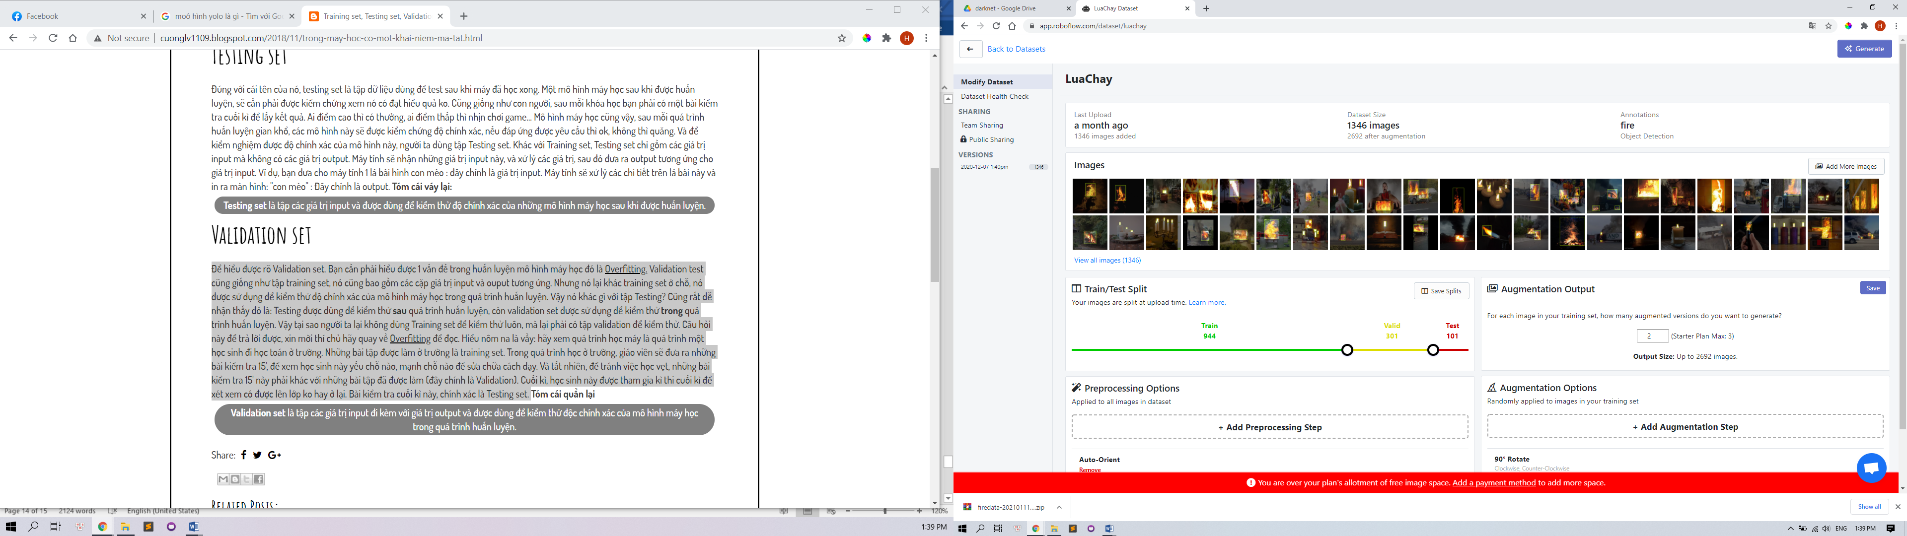

Hình 21: Dữ liệu huấn luyện đầu vào

### 3.3.1 Gán nhãn dữ liệu

Mô hình chỉ hiểu thông tin được đưa vào khi hình ảnh đã gán nhãn. Nhãn hình ảnh cung cấp thông số theo thứ tự: thứ tự (hoặc tên) của class, tọa độ trục tung và hoành của tâm vật thể, chiều cao và chiều dài. Hiện nay, các mô hình sử dụng để phát hiện vật thể thường có định dạng cho tệp gán nhãn là .xml hoặc .txt. Mô hình Yolov4 sử dụng định dạng .txt để huấn luyện mô hình và phần mềm LabelIMG được sử dụng để gán nhãn các vật thể trên mỗi khung hình.

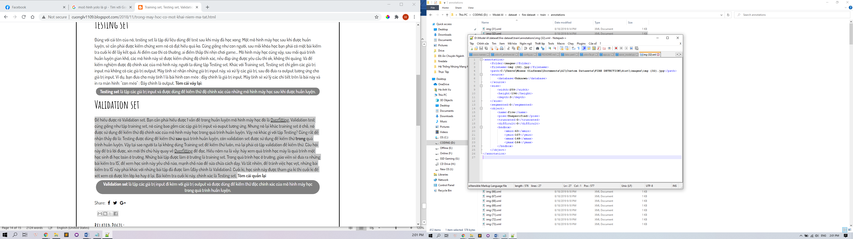

Hình 22: Định dạng .xml của file gán nhãn  
  
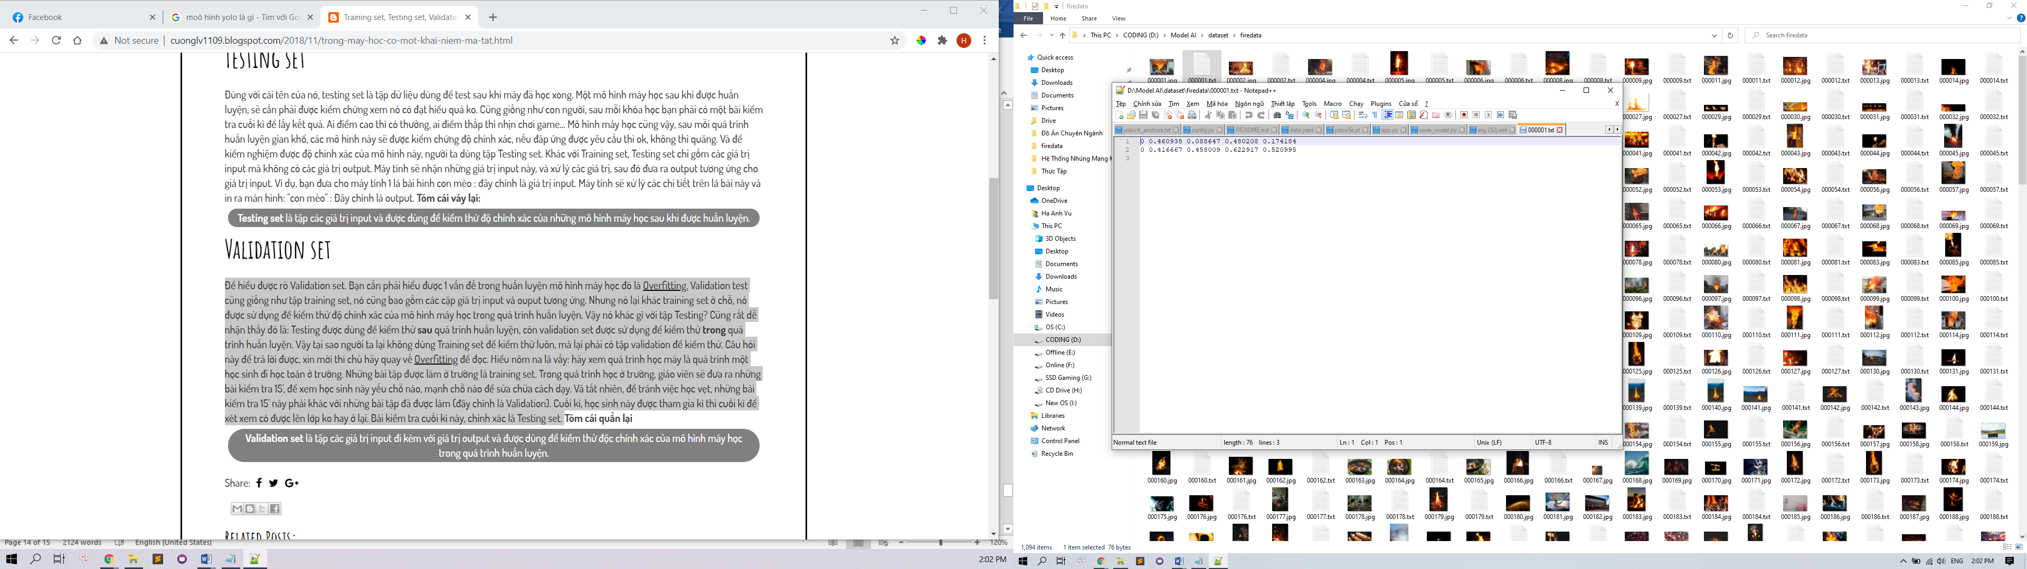

Hình 23 Định dạng .txt của file gán nhãn

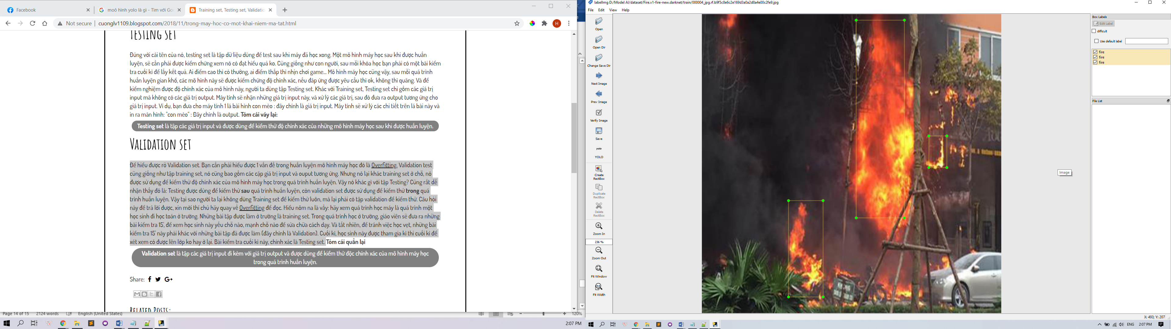

Hình 24 Phần mềm gán nhãn hình ảnh

## 3.4 Cấu hình và huấn luyện mô hình

### 3.4.1 Nguyên lý hoạt động của quá trình huấn luyện mô hình

Mạng Neural sẽ tính toán từng ảnh (có thể lặp lại 1 ảnh) để tối ưu hàm mất mát. Việc tối ưu này sẽ giúp mạng neural tìm ra 1 bộ trọng số tốt nhất để biểu diễn dữ liệu của bạn và giúp nhận dạng các ảnh mới.

Sau khi mô hình được huấn luyện xong, các file lưu trữ kết quả sẽ có các định dạng .weights (darknet), .pt (pytorch), .tflite (Tensorflow Lite), .pb (Tensorflow), .h5 (Keras),…

Trong quá trình xác định lửa trong khung ảnh, mô hình được sử dụng sẽ lấy các thông số được huấn luyện từ trước, sau đó đtôi so sánh với kết quả rồi hiển thị xác xuất có phải là lửa hay không.

### 3.4.2 Cấu hình mô hình huấn luyện

Mô hình được đào tạo dựa trên dữ liệu đưa vào từ bước trên, việc đào tạo mô hình sử dụng một lượng lớn tài nguyên của máy tính, tuy nhiên ta có thể huấn luyện trên Google Colab để đảm bảo hiệu quả và chất lượng của mô hình.

**Bước 1**: Tải mô hình sử dụng để huấn luyện hay còn được gọi là “Pretrain Model”, ở đây ta sử dụng model yolov4-tiny.conv29, đây là một cải tiến của Yolov4-tiny, một phiên bản khá gọn nhẹ, thích hợp sử dụng cho các thiết bị nhúng.

* *!wget*[*https://github.com/AlexeyAB/darknet/releases/download/darknet_yolo_v4_pre/yolov4-tiny.conv.29*](https://github.com/AlexeyAB/darknet/releases/download/darknet_yolo_v4_pre/yolov4-tiny.conv.29)

**Bước 2:** Phân chia các hình ảnh dữ liệu đầu vào theo tỉ lệ 70% Tranning Set, 20% Validation Set ( 10% Testing Set là một phần riêng biệt, chỉ sử dụng khi đã huấn luyện thành công, vì thế không cần phân chia tại bước thứ 2). Hàm dưới đây sẽ thực thi chia ngẫu nhiên tỉ lệ hình ảnh, sau đó ghi đường dẫn của hình ảnh vào hai files là train.txt và val.txt.

files = []

for ext in ["*.png", "*.jpeg", "*.jpg"]:

  image_files = glob2.glob(os.path.join("data/data/", ext))

  files += image_files

nb_val = math.floor(len(files)*0.3)

rand_idx = np.random.randint(0, len(files), nb_val)

# Tạo file train.txt

with open("train.txt", "w") as f:

  for idx in np.arange(len(files)):

    if (os.path.exists(files[idx][:-3] + "txt")):

      f.write(files[idx]+'\n')

# Tạo file vali.txt

with open("val.txt", "w") as f:

  for idx in np.arange(len(files)):

    if (idx in rand_idx) and (os.path.exists(files[idx][:-3] + "txt")):

      f.write(files[idx]+'\n')

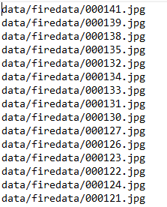

Hình 25 Liên kết đường dẫn các hình ảnh dữ liệu đầu vào

**Bước 3:** Thiết lập hai files yolo.data và yolo.names. File yolo.names thiết lập tên đối tượng (class) cần phát hiện, file yolo.data lưu trữ đường dẫn đến các thư mục của dữ liệu, vị trí của tập .weights sau khi huấn luyện thành công nằm ở thư mục backup. Cứ mỗi 100 vòng huấn luyện, kết quả sẽ được ghi vào thư mục backup một lần.

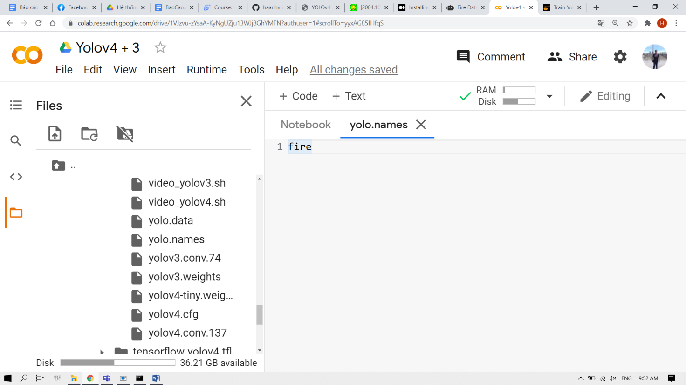

Hình 26 Nội dung file Yolo.names

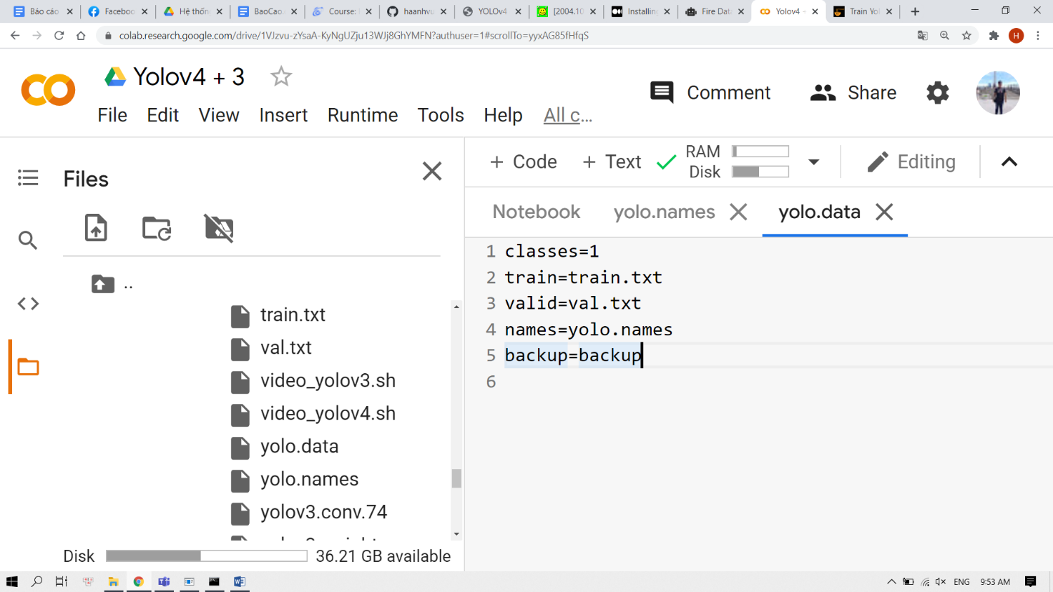

Hình 27 Nội dung file Yolo.data

**Bước 4:** Thiết lập các tham số ở file .cfg. Đây là file cấu hình của phiên bản Yolov4-tiny.Conv.29. Nội dung của file cấu hình:

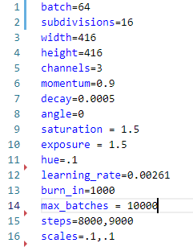

Hình 28 Nội dung file cấu hình mô hình huấn luyện

|  |  |  |
| --- | --- | --- |
| Số thứ tự | Tên tham số | Diễn giải |
| 1 | Batch | Số lượng ảnh lấy ra trong mỗi vòng huấn luyện |
| 2 | Subdivision | Ước số của Batch. Số lần lấy ảnh của mỗi vòng sẽ bằng Batch / Subdivision |
| 3 | Width | Kích thước chiều ngang của ảnh huấn luyện |
| 4 | Height | Kích thước chiều dọc của ảnh huấn luyện |
| 5 | Channels | Số kênh đầu vào của mạng huấn luyện |
| 6 | Momentum | Giá trị ảnh hưởng đến tốc độ huấn luyện |
| 7 | Decay | Thông số giảm kích thước hệ thống theo tỉ lệ nhằm tránh quá tải. |
| 8 | Angle | Các thông số nhằm tăng lượng Dataset bằng cách xoay hình ảnh input thành nhiều góc khác nhau. |
| 9 | Saturation | Các thông số nhằm tăng lượng Dataset bằng cách điều chỉnh độ bão hòa của màu sắc hình ảnh input. |
| 10 | Exposure | Các thông số nhằm tăng lượng Dataset bằng cách điều chỉnh độ sáng của hình ảnh input. |
| 11 | Hue | Các thông số nhằm tăng lượng Dataset bằng cách điều chỉnh màu sắc chính của hình ảnh input. |
| 12 | Learning Rate | Tốc độ học của máy. Chỉ số càng thấp thì mô hình chạy càng chính xác nhưng sẽ huấn luyện lâu và ngược lại |
| 13 | Burn in | Khi số vòng huấn luyện ít hơn burn in, chỉ số Learning Rate sẽ được cập nhật lại để đảm bảo độ chính xác. Còn nếu lớn hơn, |
| 14 | Max Batches | Số vòng huấn luyện tối đa |
| 16 | Steps | Steps và Scales được đặt để thay đổi tốc Learning Rate, chẳng hạn như khi số lần lặp đạt 8000 hoặc 9000 vòng, tốc độ học sẽ giảm đi 0.1 lần (10%). |
| 17 | Scales |

Bảng 2 Diễn giải các tham số trong file cấu hình

**Bước 5**: Chạy lệnh huấn luyện

* *!./darknet detector train yolo.data data/tiny.cfg yolov4-tiny.weights*

Sau khi huấn luyện, ta đạt được một file có định dạng .weights nằm trong thư mục backup:

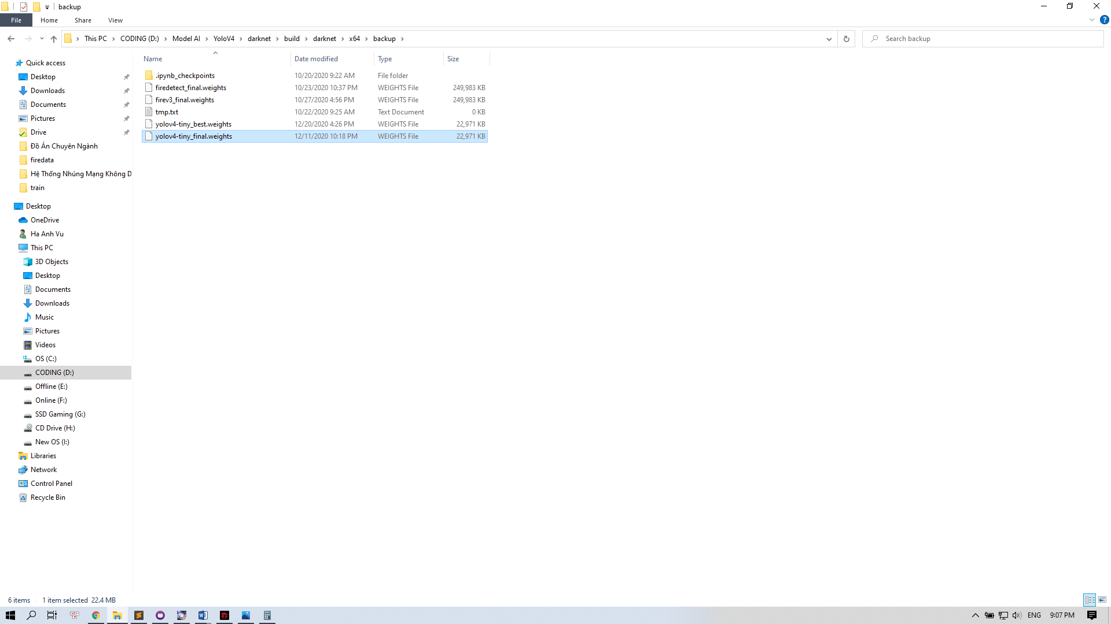

Hình 29 Kết quả thu được sau khi huấn luyện mô hình

Với độ chính xác cao, đây là mô hình hoàn thiện để sử dụng xây dựng ứng dụng phát hiện lửa trên thiết bị Jetson Nano với độ chính xác cao nhất đạt 97.9%, tỉ lệ mất mát là 2.282%

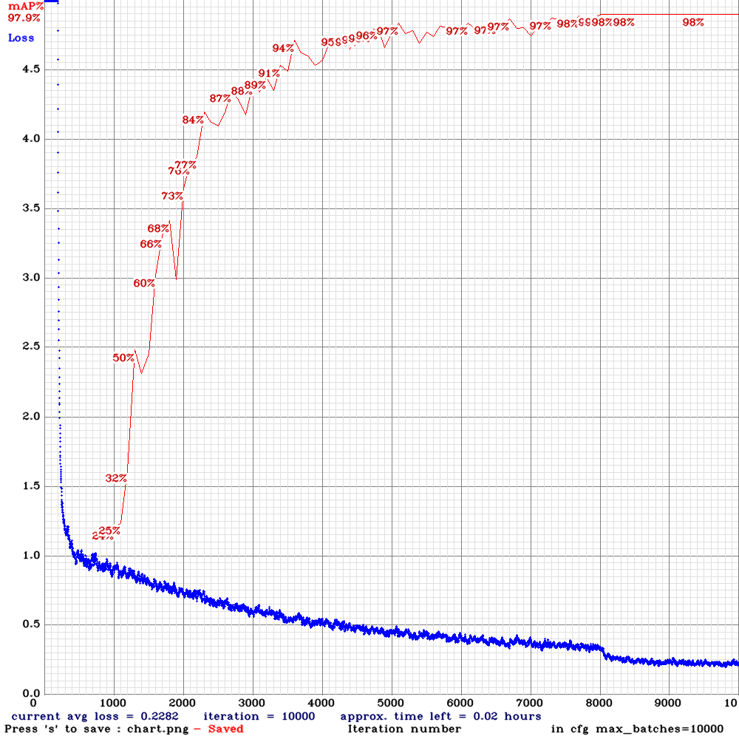

Hình 30 Biểu đồ thể hiện kết quả huấn luyện

### 3.4.3 Kiểm thử mô hình

Sau khi đạt được mô hình vừa huấn luyện, tiến hành kiểm thử xtôi mô hình có nhận diện được lửa chính xác hay không. Bước kiểm thử này tiến hành bằng hai cách: kiểm thử trong thời gian thực với Camera và kiểm thử trên tệp Test Set.

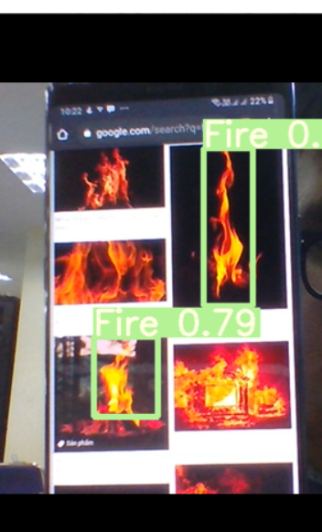

Hình 31 Kết quả kiểm thử mô hình bằng Camera

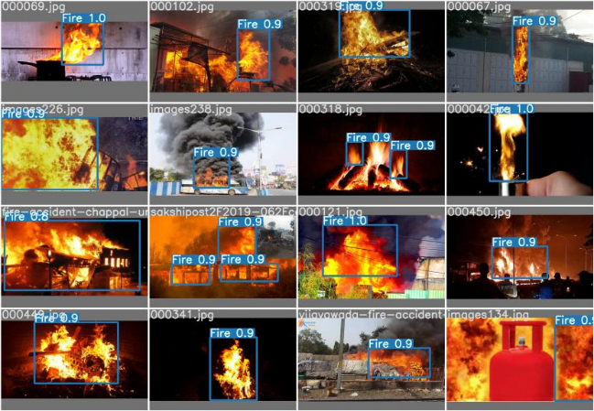

Hình 32 Kết quả kiểm thử mô hình trên tập Test Set

Từ kết quả kiểm thử, tuy chưa qua tối ưu hóa nhưng mô hình vẫn trả về kết quả đáng tin cậy. Thích hợp cho việc tối ưu hóa để triển khai trên Jetson Nano.

## 3.5 Thiết lập cho Jetson Nano

### 3.5.1 Cài đặt hệ điều hành

Các bộ cài đặt cần chuẩn bị: hệ điều hành Jetpack 4.4.1, phần mềm boot ổ đĩa vào thẻ nhớ BalenaEtcher

**Bước 1:** Chọn Flash from File để xác vị trí đĩa cài đặt hệ điều hành

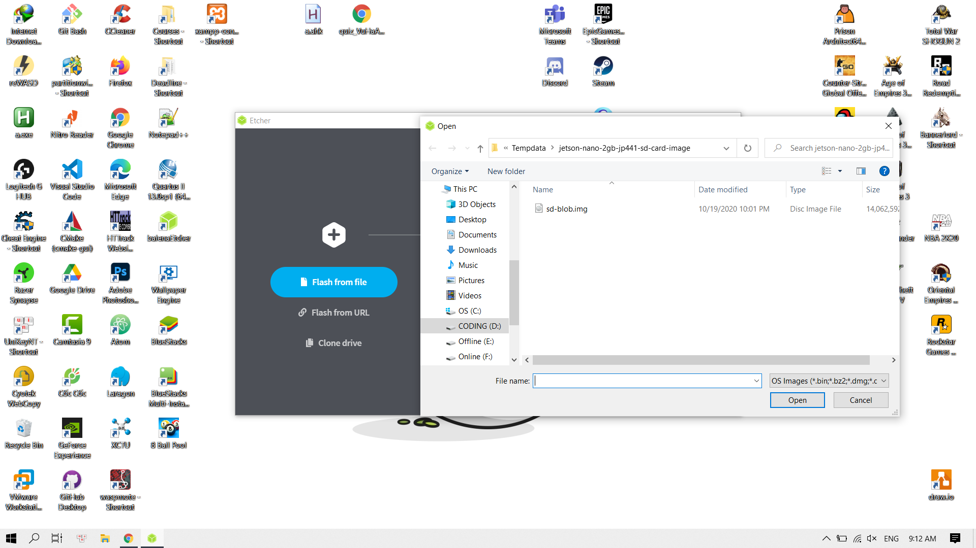

Hình 33 Xác định vị trí đĩa cài đặt Jetpack

**Bước 2:** Chọn thiết bị để boot ổ đĩa  
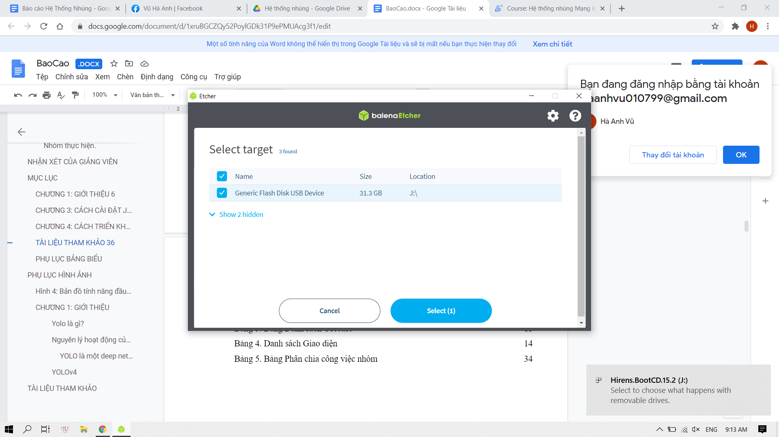

Hình 34 Chọn thiết bị boot ổ đĩa

**Bước 3:** Sau khi chọn thiết bị xong, ổ đĩa sẽ tự động được boot vào thẻ nhớ. Ta chỉ cần cắm thể nhớ vào thiết bị và sử dụng

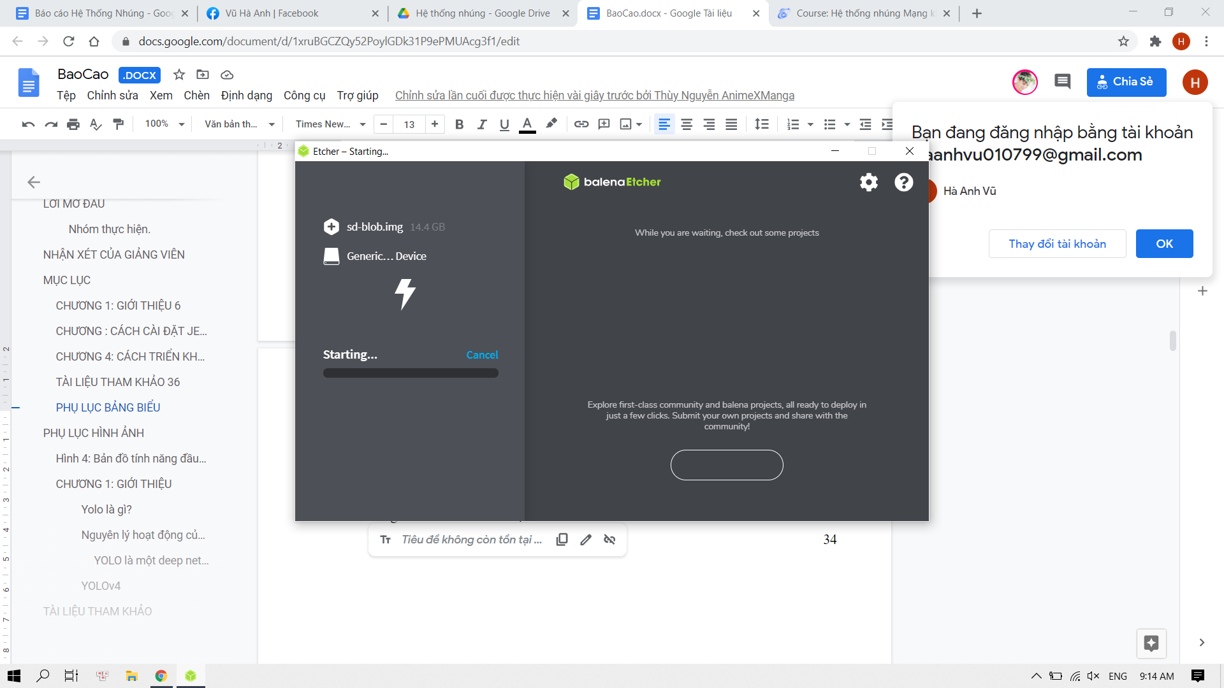

Hình 35 Boot ổ đĩa vào thẻ nhớ

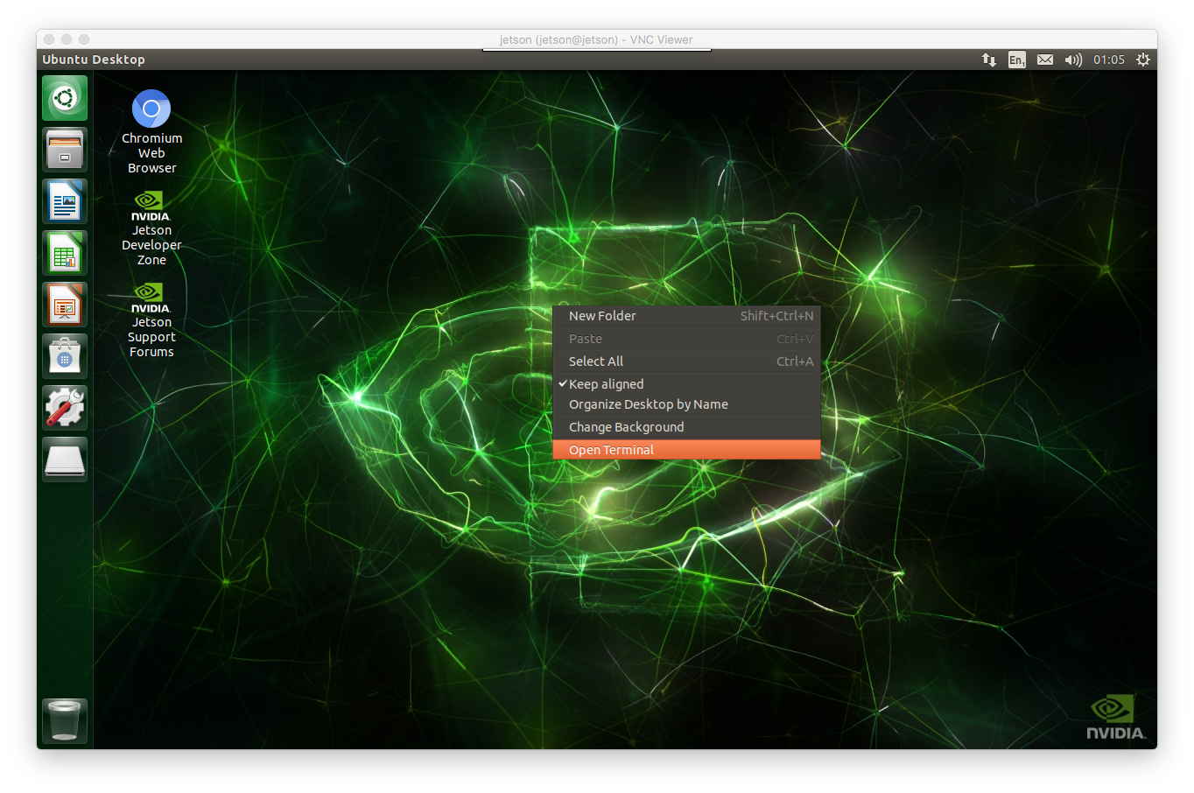

Hình 36 Hệ điều hành Jetpack

## 3.6 Tối ưu hóa mô hình

### 3.6.1 Các bước thực hiện tối ưu hóa mô hình

Hiện nay, mô hình TensorRT là mô hình tối ưu nhất khi chạy trên thiết bị Jetson Nano. Với sự hỗ trợ của hãng NVDIA, mô hình hoạt động tốt và ổn định, lượng tiêu thụ tài nguyên máy tính nhỏ.

Mô hình Yolov4-tiny là mô hình hoạt động hiệu quả nhất trong các thử nghiệm, nên tôi quyết định chọn mô hình này để thực hiện tối ưu tiếp tục trên nền tảng TensorRT. Để có thể chuyển đổi định dạng .weights của mô hình Yolov4-tiny sang định dạng TensorRT, ta cần sử dụng một bước trung gian, đó là định dạng .onnx.

**Bước 1**: Tải bộ chuyển đổi tại *https://github.com/jkjung-avt/tensorrt_demo#yolov3*

**Bước 2**: Tải các thư viện cần thiết

* Thư viện pycuda ( CUDA của nvdia dành cho python ):

$ cd ${HOME}/project/tensorrt_demo/ssd

$ ./install_pycuda.sh

* Thư viện onnx phiên bản 1.4.1 của python. Lưu ý: các phiên bản khác không tương thích với hệ điều hành Jetpack 4.4.

$ sudo pip3 install onnx==1.4.1

* Cài tiếp tục các plugins hỗ trợ cho Yolo Layer chuyển đổi sang TensorRT.

$ cd ${HOME}/project/tensorrt_demo/plugins

$ make

**Bước 3**: Để mô hình Yolov4-tiny đã được huấn luyện vào thư mục /tensorrt_demo/yolo. Đặt lại tên thành yolov4-tiny-(kích thước hình ảnh), ở đề tài này kích thước sử dụng là 416pixel. Vì thế đặt tên là yolov4-tiny-416.weights. Nếu mô hình này có kích thước lớn, thời gian chạy thậm chí lên đến 45 phút.

Lưu ý: Code chuyển đổi này chỉ hoạt động trên hệ điều hành Jetpack và phiên bản onnx 1.4.1. Nếu không đáp ứng đúng, thì không thể chuyển đổi sang .onnx.

* Chạy file yolo_to_onnx.py để khởi động:

$ cd ${HOME}/project/tensorrt_demo/yolo

$ python3 yolo_to_onnx.py -m yolov4-416

* Sau khi chạy xong, ta thu được file .onnx như sau



Hình 37 File .onnx

**Bước 4:** Tiếp tục từ mô hình trung gian .onnx chuyển đổi sang định dạng .trt. Kết quả thu được:



Hình 38 File .trt

$ python3 onnx_to_trt.py -m yolov4-416

### 3.6.2 Kết quả đạt được sau khi tối ưu

1. Về kích thước sau khi chuyển đổi định dạng: Hình ảnh dưới đây thể hiện kích thước giữa các mô hình: mô hình Yolov4-tiny ban đầu (.weights), mô hình chuyển đổi trung gian (.onnx) và mô hình được tối ưu TensorRT (.trt). Ta có thể thấy:

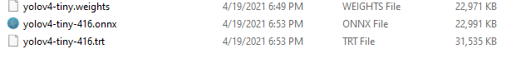

Hình 39 So sánh kích thước giữa các mô hình

1. Về chất lượng khi chạy mô hình: Mô hình có khả năng nhận diện được lửa tốt, với FPS cao (21.93) như hình mô tả dưới đây.

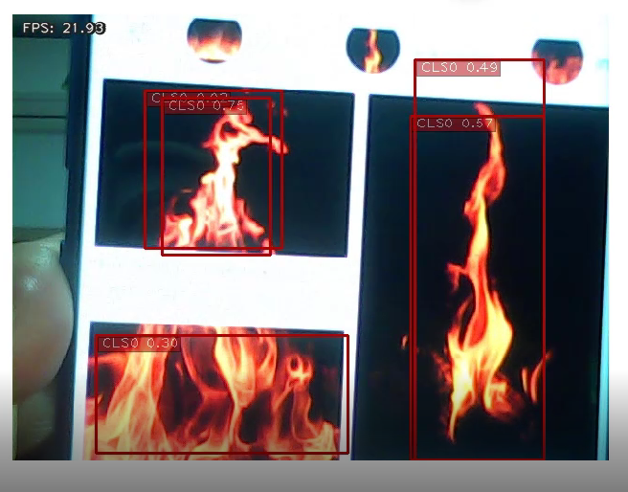

Hình 40 Thử nghiệm mô hình TensorRT

1. Về kiến trúc của mô hình ban đầu và mô hình đã được tối ưu ta có:
   1. Mô hình ban đầu trước khi xuất ra Output có hai Convolutional Layer ( mạng chập Neural) để lọc ra vị trí và Bounding box có kích thước nhỏ nhất. Tuy nhiên dưới hai lớp này có rất nhiều các lớp Reshape con để thu hẹp kích thước của các anchor box và bounding box.

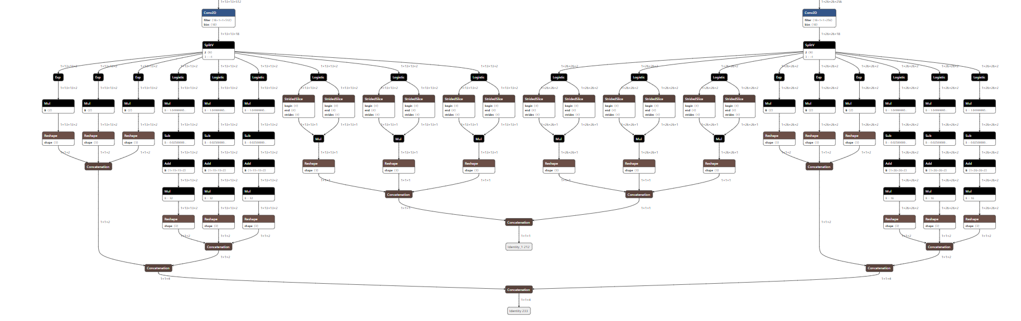

Hình 41 Kiến trúc của mô hình chưa được tối ưu

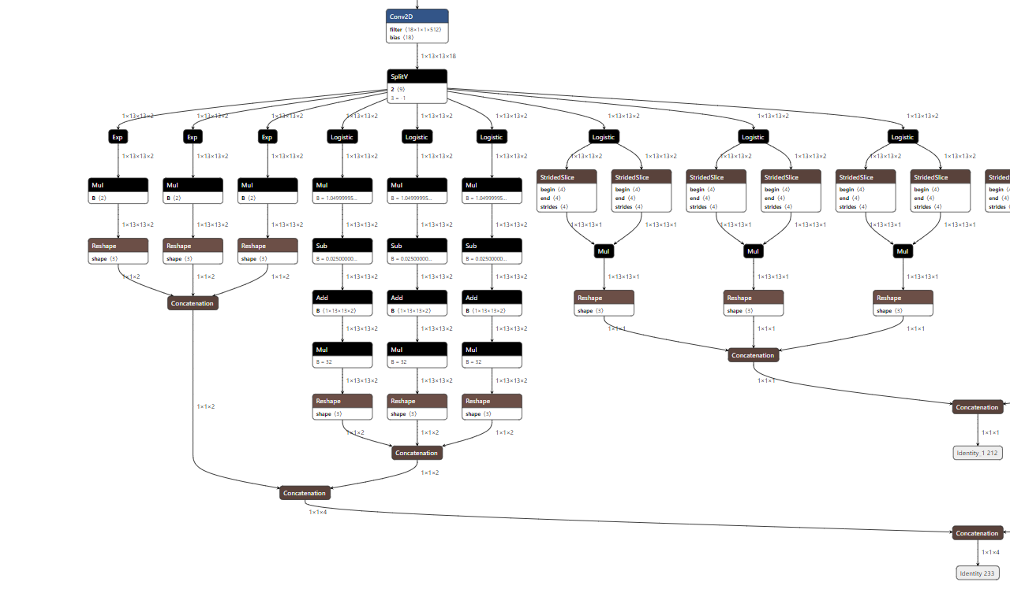

Hình 42 Cấu trúc của một lớp Convolutional trong mô hình ban đầu

* 1. Đối với mô hình TensorRT, vẫn giữ nguyên hai lớp gốc Convolutional layer, tuy nhiên dưới những lớp này không còn nhưng lớp Reshape con để thu hẹp phạm vi Bounding Box. Thay vào đó là các hàm
  2. BatchNormalization ( điều chỉnh tham số hàng loạt) truyền tham số và thay đổi trực tiếp thông tin khung hình. Việc này giúp thu gọn bộ khung
  3. của mô hình ban đầu, tiết kiệm tài nguyên máy tính khi thực thi mô hình mới.

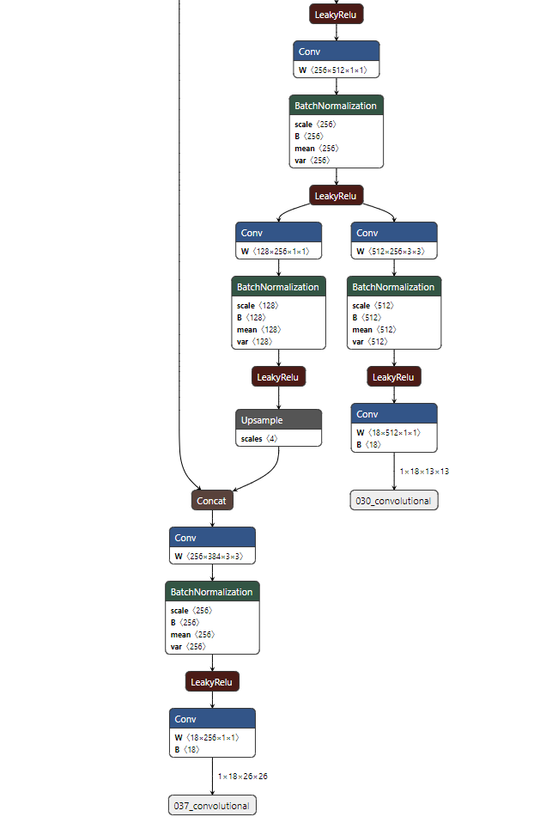

Hình 43 Kiến trúc của mô hình đã được tối ưu

## 3.7 Cài đặt Dashboard dựa trên nền tảng Thingsboard

Thingsboard cài đặt dễ dàng nhất khi chạy hệ điều hành Ubuntu, tuy nhiên, Thingsboard vẫn có thể cài đặt trên Windows nhưng khá phức tạp. Người dùng có thể cài đặt Thingsboard trên một máy tính cùng mạng LAN để sử dụng chung.Tải bộ cài đặt tại đây về: <https://github.com/thingsboard/thingsboard/releases/download/v3.2.2/thingsboard-3.2.2.deb>

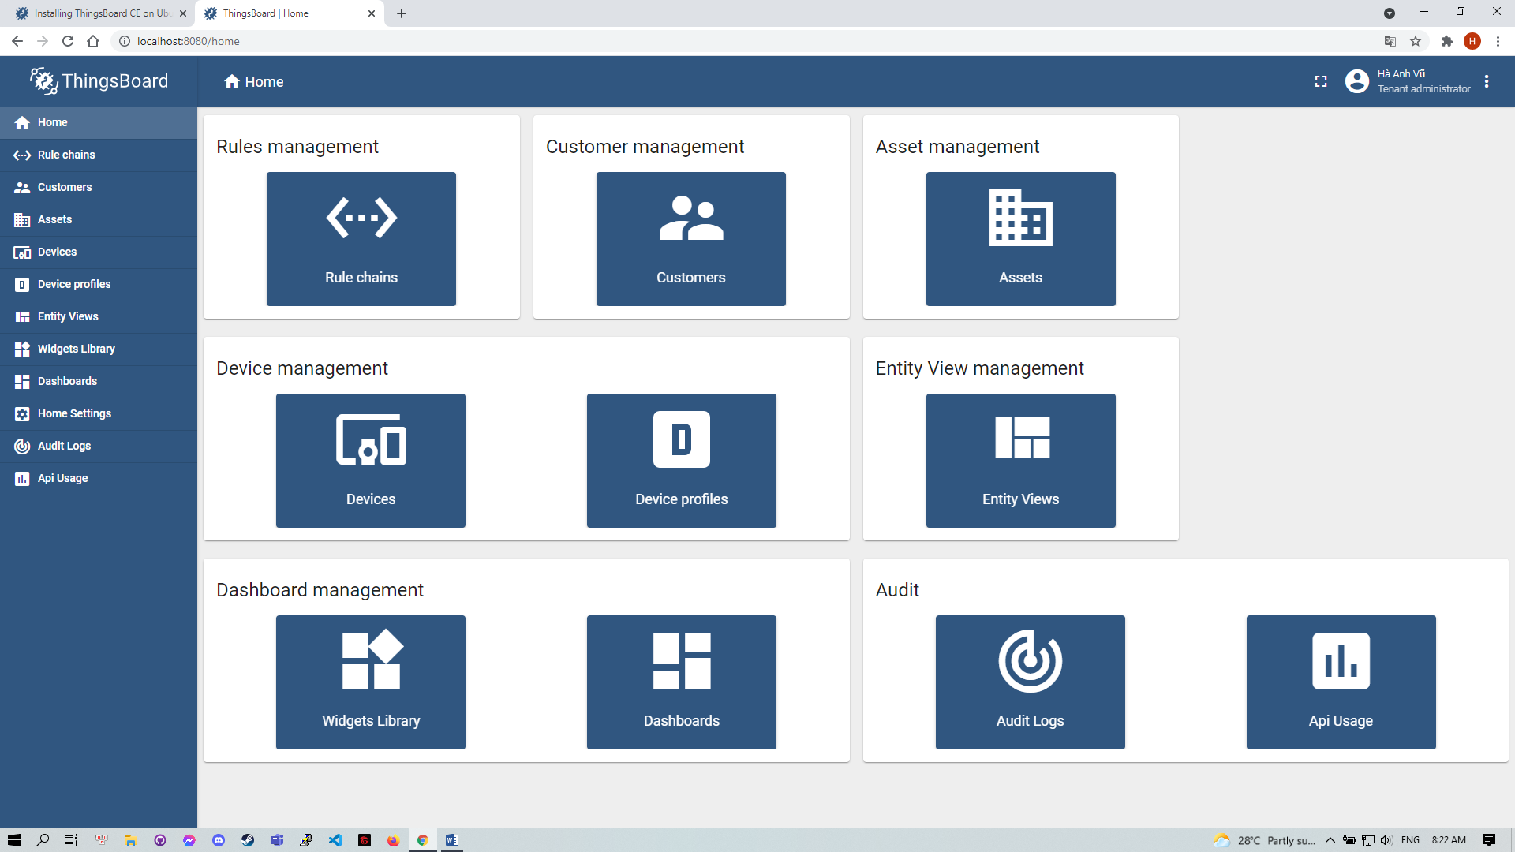

Hình 44 Giao diện Thingsboard sau khi cài đặt thành công

# CHƯƠNG 4: TRIỂN KHAI THỰC NGHIỆM VÀ KẾT QUẢ ĐÁNH GIÁ

## 4.1 Sơ đồ triển khai ứng dụng trên thiết bị

**Admin:** Sử dụng Camera được kết nối vào thiết bị Jetsonđể phát hiện ra những đám cháy.

* Hình ảnh từ Camera sẽ được Streaming Server sử dụng thư viện Flask của Python để chiếu lên host. Tại Dashboard của Thingsboard, tạo một thẻ html để nhúng đường dẫn của Video Streaming lên.
* Các thông số từ vụ cháy như: Tỉ lệ khả năng xảy ra hỏa hoạn, số vị trí có đám cháy, FPS được gửi lên Thingsboard qua giao thức MQTT.
* Trên Thingsboard, thiết lập một Rule Chain với điều kiện: Nếu tỉ lệ xảy ra hỏa hoạn trên 75% thì gửi cảnh báo về cho Admin

**User:** Có thể truy cập vào hệ thống qua tài khoản xác thực được cấp để xtôi live stream camera, thông số được gửi từ camera. Tuy nhiên, không thể nhận được Email cảnh báo từ Thingsboard

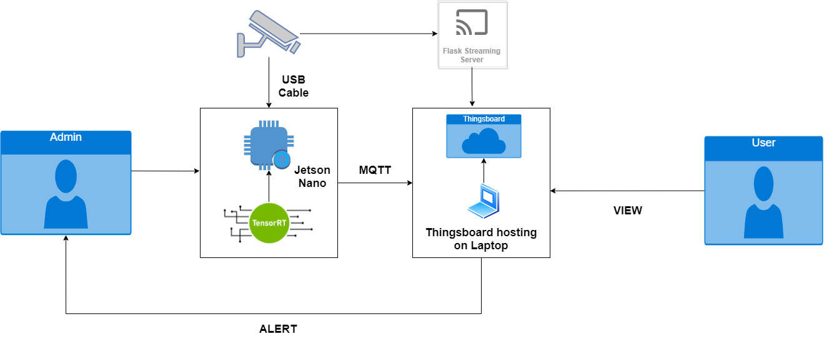

Hình 45 Mô hình triển khai thực nghiệm

## 4.2 Thiết lập Streaming Server

Nguyên tắc hoạt động: Streaming sẽ đưa hình ảnh lên Web Server bằng cách upload từng frame hình ảnh camera bắt được lên. Trung bình, mỗi giấy sẽ có 20 khung hình được tải lên Streaming Server. Triển khai theo các bước sau:

**Bước 1:**  Cài đặt thư viện Flask cho python:

$ Pip3 install flask

**Bước 2:** Lập trình file python cho streaming

app = Flask(__name__)

@app.route('/')

def index():

    #Trang chủ để đặt video streaming

    return render_ttôiplate('index.html')

def gen():

    while True:

        #Streaming sẽ lấy các frame lên từ file 'detect.jpeg'

        yield (b'--frame\r\n'

               b'Content-Type: image/jpeg\r\n\r\n' + open('detect.jpeg', 'rb').read() + b'\r\n')

        time.sleep(0.05)

@app.route('/video_feed')

def video_feed():

    return Response(gen(),mimetype='multipart/x-mixed-replace; boundary=frame')

if __name__ == '__main__':

    # địa chỉ streaming server

    app.run(host='192.168.1.7',port=5000,debug=True)

**Bước 3:** Ghi lại các frame từ camera vào một file hình ảnh tên detect.jpeg. Mỗi frame sẽ tự ghi đè liên tục lên hình ảnh này. Thêm dòng code này vào vòng lặp khi load mô hình:

cv2.imwrite('detect.jpeg',frame)

**Bước 4**: Chạy thử nghiệm. Ta chỉ cần dùng đường dẫn của hình ảnh Stream liên kết đến Dashboard bằng thẻ <img> của html

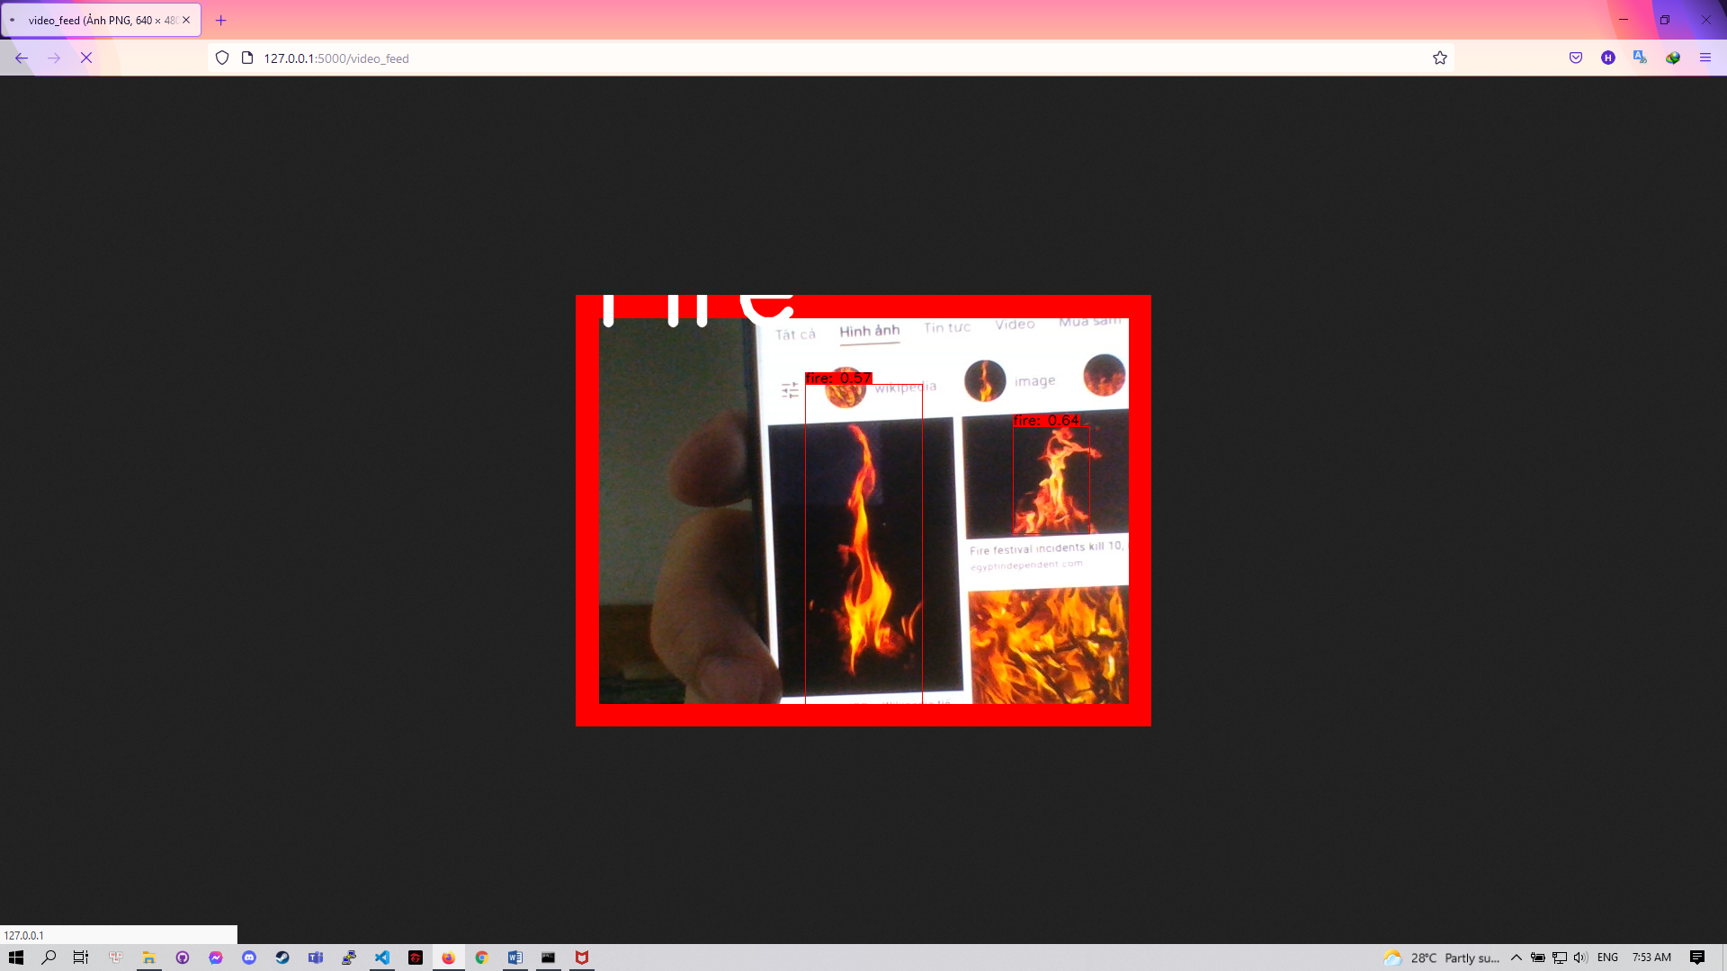

Hình 46 Hình ảnh Streaming Server

## 4.3 Thiết lập trên Thingsboard

Dashboard ( bảng quản lý) của ứng dụng phát hiện lửa được chạy trên Thingsboard đã được cài đặt. Phương thức truyền thông tin sẽ được sử dụng là MQTT, Device tại Thingsboard chính là một Broker.

**Bước 1:** Tạo một thiết bị trên Thingsboard theo trình tự các bước trong hình sau:

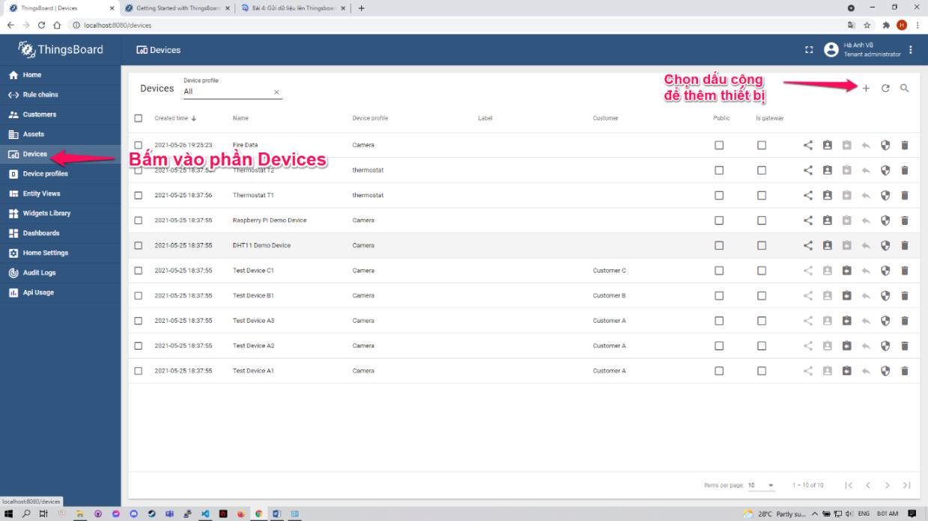

Hình 47 Khởi tạo thiết bị trên Thingsboard

* Sau khi bấm vào dấu cộng, một bảng khởi tạo sẽ hiện lên:

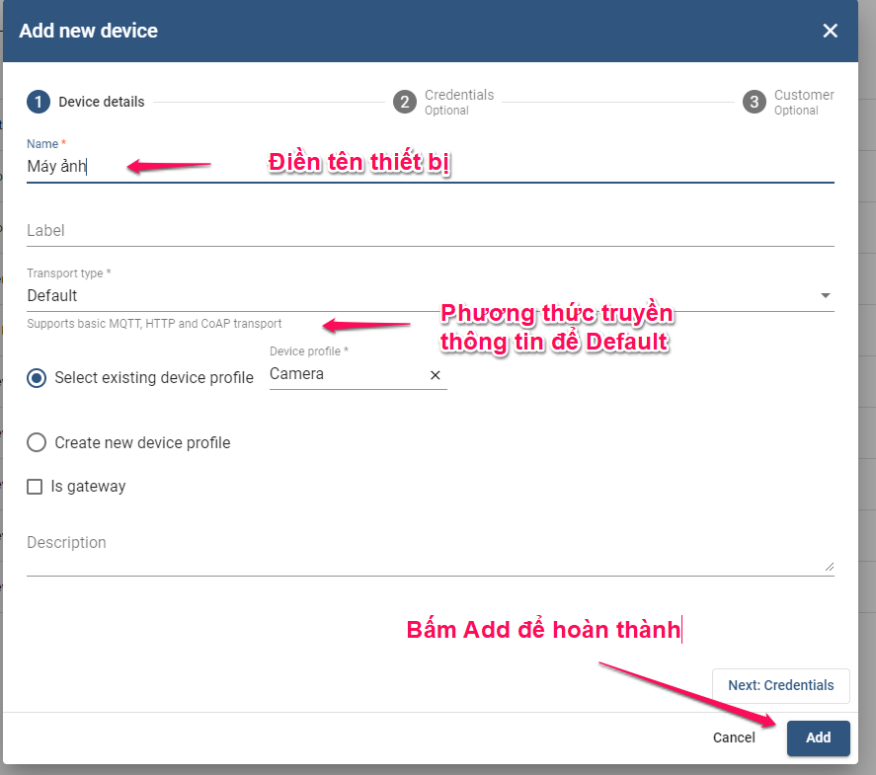

Hình 48 Khởi tạo thiết bị trên Thingsboard 2

* Thực hiện các bước trên hình, sau đó bấm Add thì đã tạo xong một thiết bị mới

**Bước 2:** Lấy mã token để truy cập thiết bị

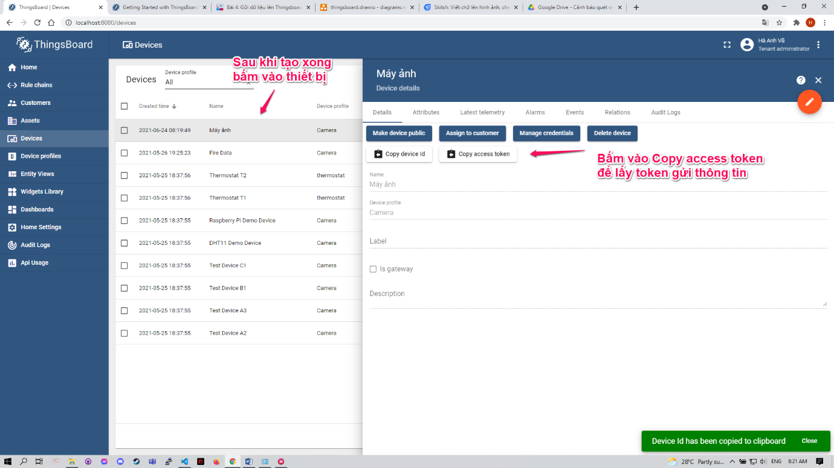

Hình 49 Lấy mã Token trên Thingsboard

**Bước 3:** Thiết lập đường truyền MQTT trên source code. Khai báo các thông tin như Token, host, các tham số cần truyền.

#Mã token truy cập vào thiết bị

ACCESS_TOKEN='r1NTs6vgP0ZD7z1Of6N6'

#Địa chỉ host thingboards

THINGSBOARD_HOST='192.168.1.6'

client = mqtt.Client()

client.username_pw_set(ACCESS_TOKEN)

#Các tham số cần gửi lên

fire_data={'firerate': 0,'ViTri': 0 ,'Thong Bao' : 'Chua gui Email canh bao', 'FPS': 0, }

**Bước 4:** Tạo bảng Dashboard từ các thông số được gửi lên.

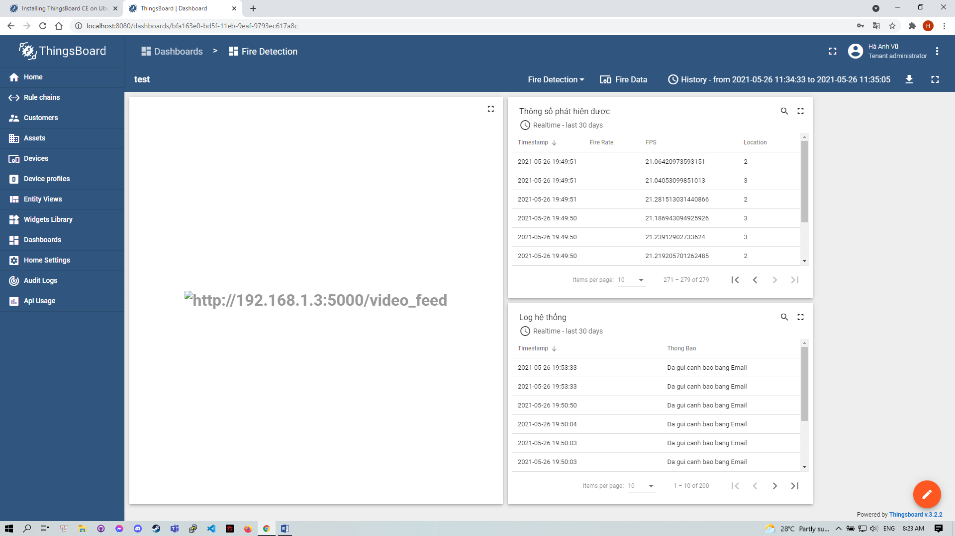

Hình 50 Dashboard quản lý ứng dụng phát hiện lửa

## 4.4 Thiết lập Rule chain ( điều kiện để phát cảnh báo )

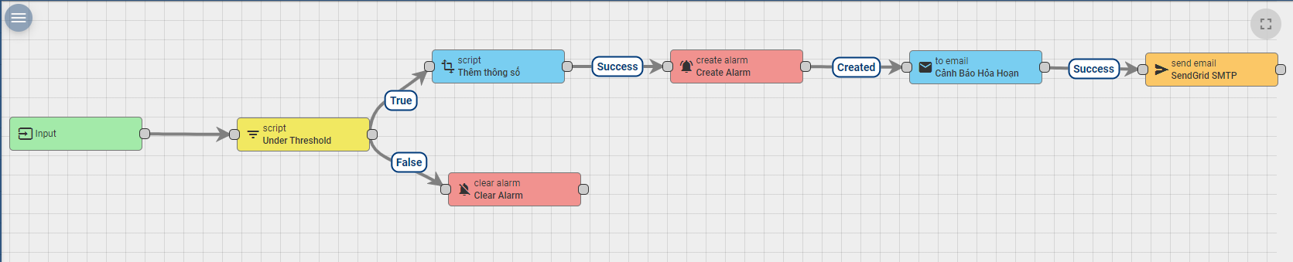

Hình 51 Rule Chain

* **Input:** Thông số FireRate ( khả năng xảy ra hỏa hoạn ) được lấy từ kết quả Camera thu được
* **Script:** Xây dựng cấu trúc điều kiện để gửi cảnh báo. Điều kiện là khả năng xảy ra hỏa hoạn trên 70%

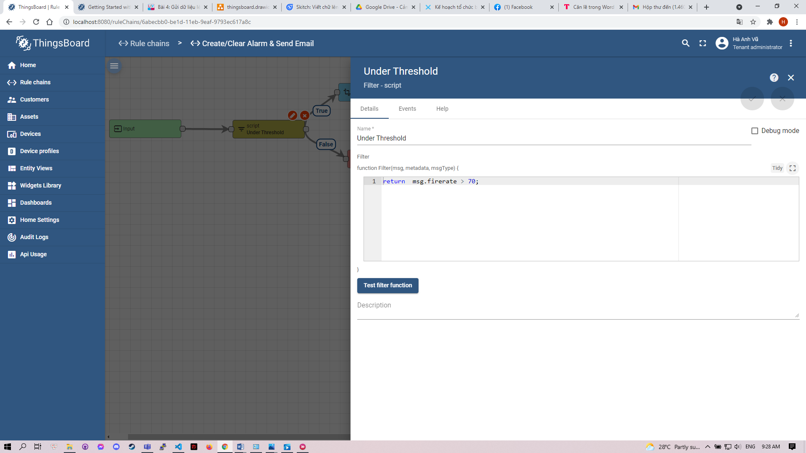

Hình 52 Thiết lập điều kiện Rule chain

* + Nếu thỏa điều kiện (True), cảnh bảo được khởi tạo và gửi Email đến người dùng
  + Nếu không thỏa (False), Rule chain sẽ hủy, và quay lại từ bước Input

## 4.5 Đánh giá kết quả các mô hình

### 4.5.1 Chạy thử nghiệm các mô hình

Hiện nay, để giải quyết các bài toán phát hiện vật thể, người ta thường sử dụng các mô hình của họ Yolo. Các mô hình Yolo phổ biến hiện nay là Yolov3, Yolov4, Yolov5. Ngoài ra các mô hình Yolo khác (như Yolov2, Yolo9000) đã không còn phổ biến vì để đạt được độ chính xác cao, cần thời gian huấn luyện rất lâu ( trên 6 tiếng đồng hồ ).

Mô hình Yolov3 và mô hình Yolov4 chạy trên nền tảng Darknet. Môp hình Yolov5 chạy trên nền tảng Pytorch.

Nhóm đã thực hiện xây dựng ba mô hình Yolov3-tiny, Yolov4-tiny và Yolo5s để đưa ra các so sánh và đánh giá. Các thông số thử nghiệm:

* Dataset huấn luyện : 1346 hình ảnh
* Số vòng huấn luyện 10000

### 4.5.2 Thông số chi tiết các mô hình thử nghiệm

Để đưa ra sự lựa chọn chính xác giữa các mô hình, nhóm đã thực hiện xây dựng nhiều mô hình, từ hiệu năng được biểu diễn, lựa chọn chính xác và cải thiện chất lượng sau đó tiến hành sử dụng trên thiết bị Jetson Nano. Các mô hình ban đầu được xây dựng trên Laptop là Yolov3, Yolov4, Yolov5, với kết quả sau đây:

|  |  |  |  |  |  |  |
| --- | --- | --- | --- | --- | --- | --- |
| Mô hình | CPU | GPU | RAM | FPS | Độ chính xác | Độ mất mát |
| YoloV3-tiny | 22.10% | 9% | 1961.5 MB | 18.5 | 83.4% | 3.16% |
| YoloV4-tiny | 21.70% | 10% | 1961.5 MB | 19.5 | 98% | 2.2% |
| Yolov5s | 15% | 15% | 2857 MB | 30 | 95% | 2% |

Bảng 3 Các thông số thu được trên Laptop

Mô hình được xây dựng trên Laptop có cấu hình:

* Memory: 16384MB RAM
* CPU: AMD Ryzen 5 4600H with Radeon Graphics (12 CPUs), ~3.0GHz
* GPU : NVIDIA GeForce GTX 1650 Ti

|  |  |  |  |  |  |  |
| --- | --- | --- | --- | --- | --- | --- |
| Mô hình | CPU | GPU | RAM | FPS | Độ chính xác | Độ mất mát |
| Yolov3-tiny | 96% | 84% | 1.41Gb | 6 | 83.4% | 3.16% |
| Yolov4-tiny | 88% | 64% | 1,65Gb | 6.5 | 98% | 2.2% |
| Yolov5s | Không thể chạy trên Jetson Nano phiên bản 2gb, vì chỉ cẩn load Camera lên thì hệ thống lập tức báo lỗi thiếu bộ nhớ và hay bị sập nguồn. | | | | | |
| TensorRT (convert từ Yolov4-tiny) | 50% | 90% | 1,2Gb | 20 | 98% | 2.20% |
| Tflite | 90% | 0% | 1,8Gb | 7.5 | 98% | 2.50% |

Bảng 4 Các thông số thu được trên Jetson Nano

Từ bảng thông số trên, có thể nhận thấy mô hình TensorRT là mô hình phù hợp nhất với thiết bị Jetson Nano. Nó có thể giúp một thiết bị có cấu hình thấp hơn rất nhiều lần so với một máy tính, laptop vẫn có thể xây dựng một hệ thống ứng dụng và chạy với hiệu quả cao. Từ đó, việc xây dụng mô hình phát hiện hỏa hoạn có khả năng triển khai và áp dụng được vào thực tế.

## 4.6 Chạy thực nghiệm

Tại máy tính, SSH vào thiết bị Jetson Nano như hình dưới đây. Để thực hiện được ứng dụng, ta phải đồng thởi khởi động ứng dụng lửa và hệ thống Streaming cùng một lúc.

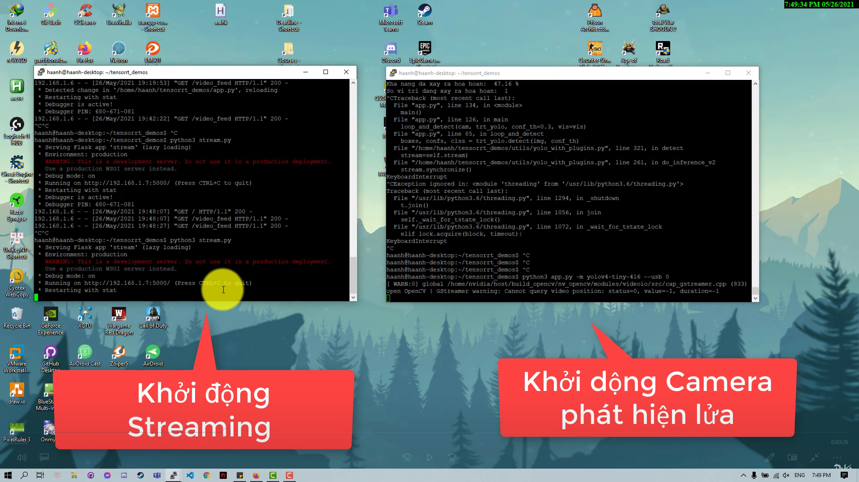

Hình 53 Khởi động hệ thống

Sau khi hệ thống được khởi động, ngay lập tức bảng điều khiển ở trên Thingsboard sẽ xuất hiện các thông số bao gồm hình ảnh trực tiếp từ Camera, FPS, khả năng đã xảy ra hỏa hoạn, số vị trí cháy ( có bao nhiêu ngọn lửa được phát hiện ).

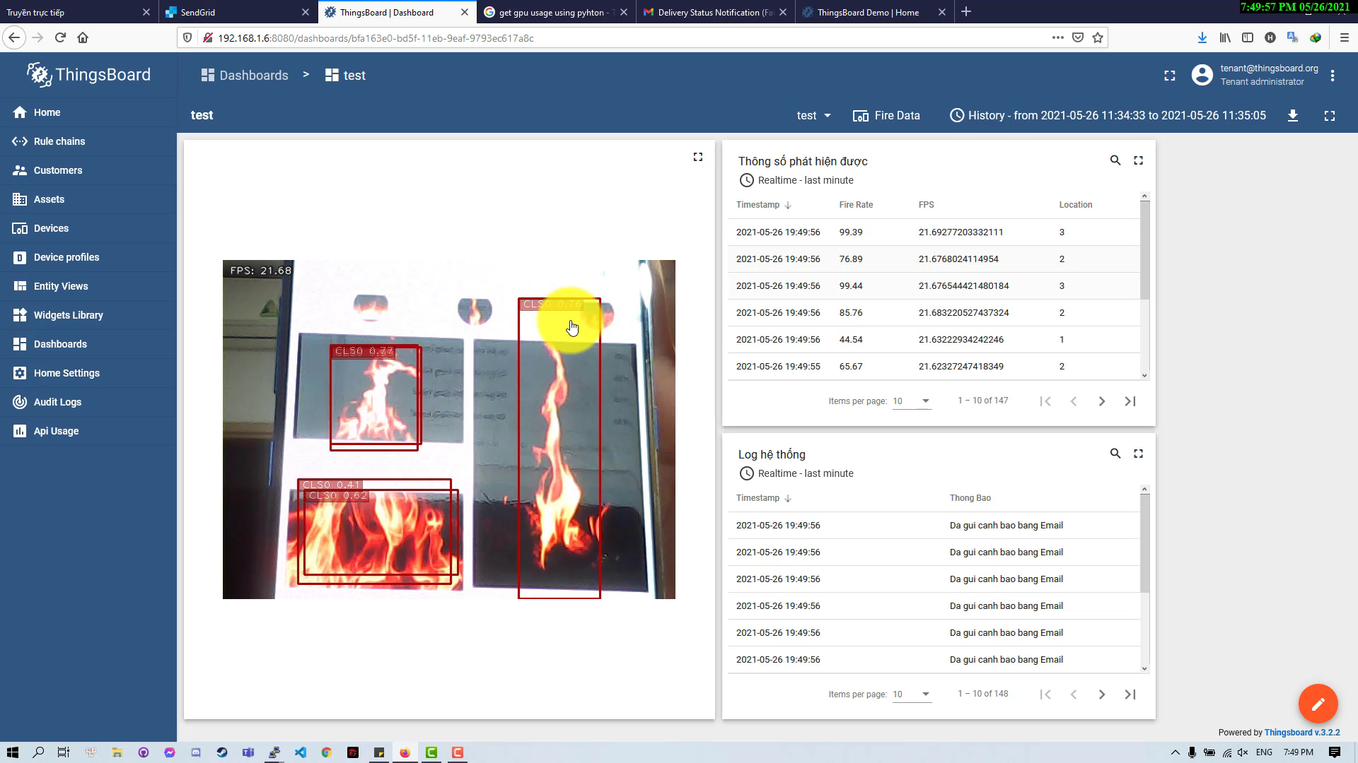

Hình 54 Dashboard hoàn thiện

Khi xuất hiện hỏa hoạn một Email sẽ được gửi đến nhằm cảnh báo người dùng

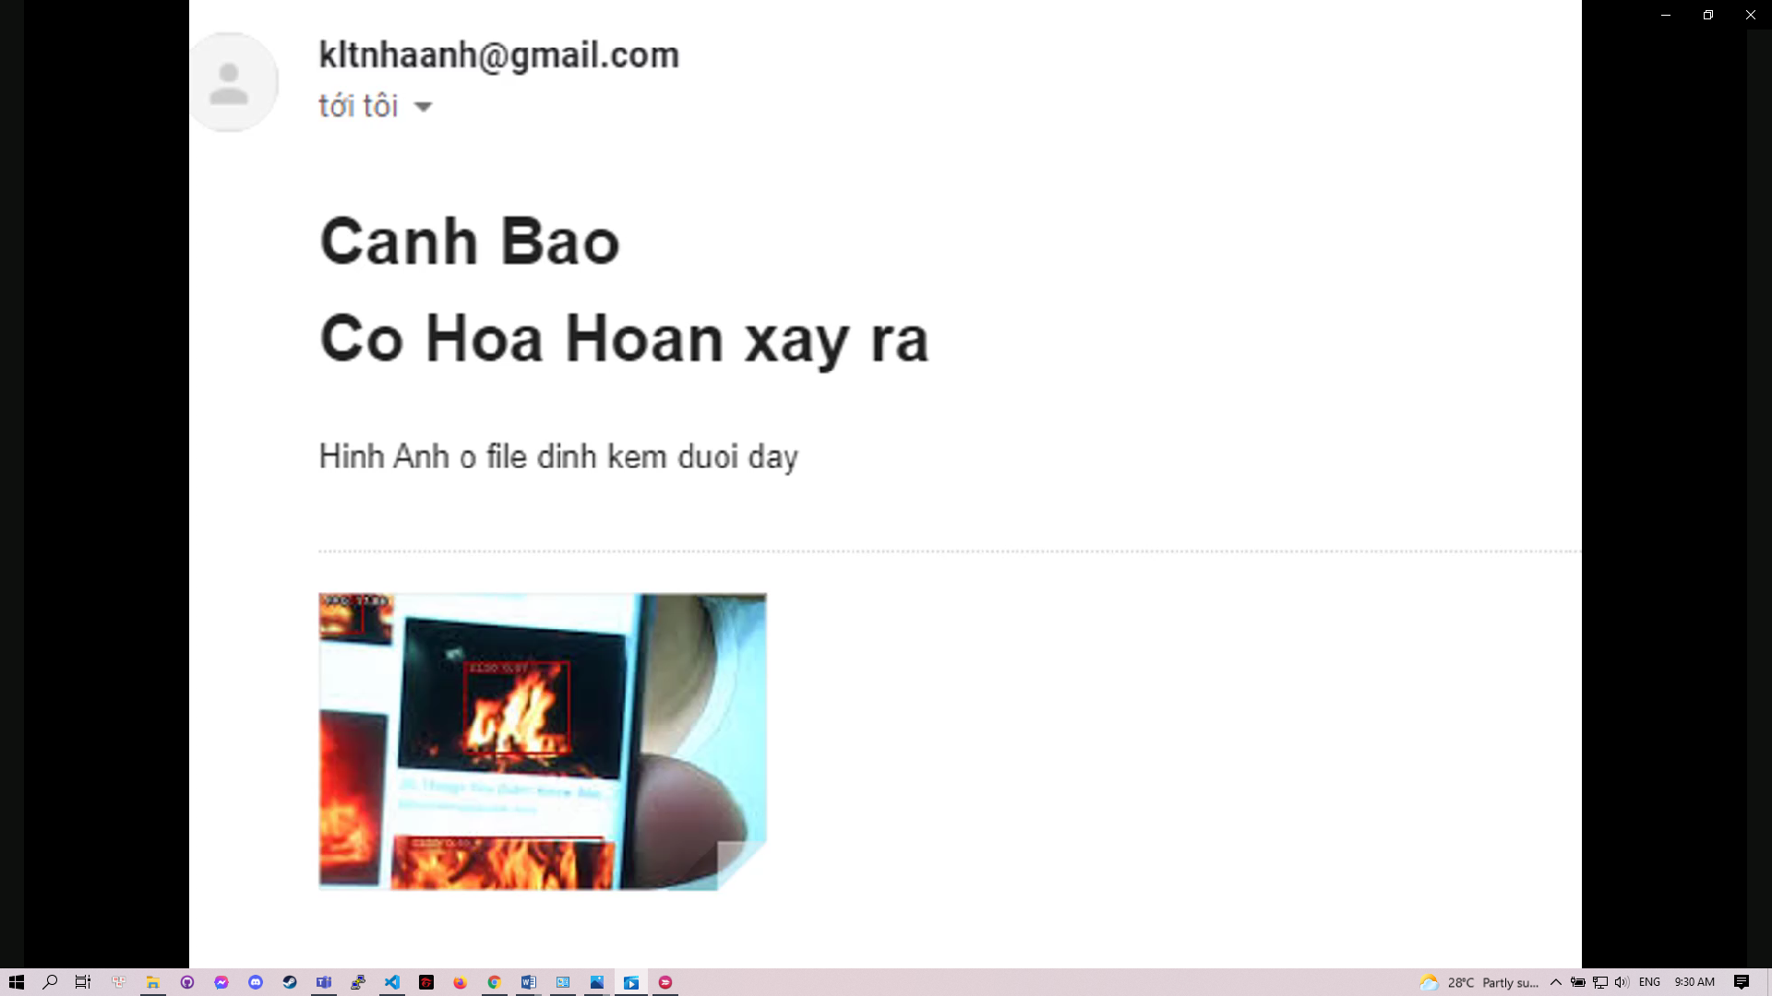

Hình 55 Email được gửi về

# CHƯƠNG 5: TỔNG KẾT VÀ HƯỚNG PHÁT TRIỂN

## 5.1 Kết quả đạt được

Trong quá trình nghiên cứu và thực hiện khóa luận này, tôi đã đạt được một số kết quả nhất định, có thể kể đến như:

* Nghiên cứu các kiến thức về máy học, học sâu, thị giác máy tính. Hiểu được cách xây dựng mô hình phát hiện vật thể để giải quyết được vấn đề trong xã hội.
* Có thêm kiến thức về lập trình ngôn ngữ Python cùng với việc sử dụng các thư viện. Nắm bắt được cách thức vận hành của một hệ thống IoT hiện đại.
* Tiếp cận và phân tích nhiều mô hình phát hiện vật thể, xây dựng riêng được một hệ thống cảnh báo hoạt động hiệu quả.
* Tạo ra bộ dữ liệu được thu thập riêng cho hệ thống, tổng hợp một số bộ dữ liệu có sẵn khác hỗ trợ cho các nghiên cứu sau này
* Sử dụng hiệu quả thiết bị nhúng có cấu hình thấp trong phục vụ trong việc xây dựng mô hình Deep Learning, tiết kiệm được tài nguyên máy tính, có khả năng phát hiện lửa trong thời gian thực

## 5.2 Hướng phát triển

Sự phát triển của công nghệ trong thời đại 4.0 tạo nên nhiều ứng dụng có khả năng áp dụng tốt và cuộc sống của con người. Chính vì thế, các dự án luôn phải đổi mới và cập nhật để có thể tối ưu về hiệu suất và chi phí.

Định hướng phát triển trong tương lai:

* Phát triển đề tài dựa trên nhiều mô hình khác nhau, có thể tối ưu hóa và triển khai trên nhiều thiết bị máy tính, nhúng, di động,… Ví dụ như : Tflite trên thiết bị Google Coral, hệ điều hành Android. Đặc biệt, mô hình có khả năng chạy ổn định ngay trên cả những thiết bị có cấu hình thấp.
* Hoàn thiện hệ thống cảnh báo sớm trên nền tảng tự phát triển mà không cần qua phần mềm mã nguồn mở.
* Phát triển tập Dataset riêng, có độ chính xác cao, nhận diện được mọi góc cạnh của đối tượng. Phát hiện được lửa trong thời gian sớm nhất

# TÀI LIỆU THAM KHẢO

**Tiếng Anh:**

1. Alexey Bochkovskiy, Chien-Yao Wang, Hong-Yuan Mark Liao, *“Yolov4: Optimal Speed and Accuracy of Object Detection”*, submitted to arXiv:2004.10934, 23 Apr 2020.
2. Joseph Redmon, Ali Farhadi, “*Yolov3: An Incremental Improvement”, ”*, submitted to arXiv:1804.02767, 8 Apr 2018.
3. Hamilton, Eric (27 December 2018). “What is Edge Computing: The Network Edge Explained”. cloudwards.net. Retrieved 2019-05-14
4. Nvdia TensorRT Documentation, https://docs.nvidia.com/deeplearning/tensorrt/developer-guide/index.html
5. Shixiao Wu, Libing Zhao, “*Using Popular Object Detection Methods for Real Time Forest Fire Detection”,* submitted to 2018 11th International Symposium on Computational Intelligence and Desgin.
6. ShreedharNiradi, AsmitaNagathan, LaxmiSampagavi, Kmounika, KrupaDandage, *“Implementation of Forest Fire Detection System using IoT Neural Network”,* IRJET volume:07 Iussue: 04 | Apr 2020
7. Thingsboard User guide, https://thingsboard.io/docs/user-guide

**Tiếng Việt**

1. Nguyễn Việt Hoàng, Tìm hiểu về Yolo trong bài toán Realtime Object Detection ,https://viblo.asia/p/tim-hieu-ve-yolo-trong-bai-toan-real-time-object-detection-yMnKMdvr57P
2. Phạm Đình Khanh, Tìm hiểu cơ bản về Object Detection, <https://phamdinhkhanh.github.io/>
3. Tiep Vu Huu, Machine Learning cơ bản, <https://machinelearningcoban.com/>
4. Trịnh Duy Thanh, Tìm hiểu về điện toán biên, https://bkhost.vn/posts/edge-computing-la-gi